Мелітопольський державний педагогічний університет
ім. Богдана Хмельницького

Хіміко-біологічний факультет

Кафедра ботаніки І садово-паркового господарства

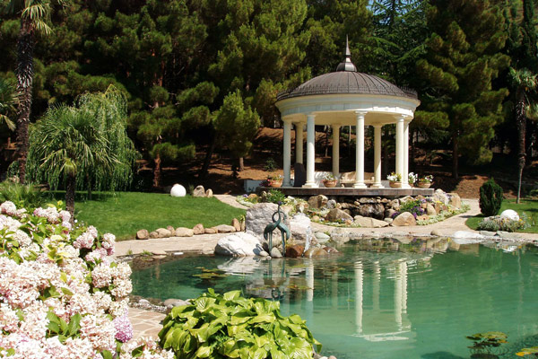

Методичні вказівки

до виконання дипломної роботи (проекту)
ступеня вищої освіти бакалавра
за спеціальностями

205 «Лісове господарство
206 «Садово-паркове господарство

Мелітополь 2019

УДК 378. 147:712.4

Наведені методичні вказівки до виконання дипломної роботи (проекту) з врахуванням специфіки підготовки дипломних робіт ступеня вищої освіти бакалавр за спеціальністями 205 «Лісове господарство» та 206 «Садово-паркове господарство».

Рекомендовано до друку кафедрою ботаніки і садово-паркового господарства Мелітопольського державного педагогічного університету ім. Богдана Хмельницького.

Укладачі: Мальцева І.А., Солоненко А.М., Вельчева Л.М., Подорожний С.М., Пюрко О.Є.

Рецензенти:
к.с.г.н., доцент кафедри лісівництва Національного лісотехнічного університету України Крамарець В.О.

Навчальне видання
Методичні вказівки до виконання дипломної роботи (проекту)
освітньо-кваліфікаційного ступеня бакалавра за спеціальністями 205 «Лісове господарство» та 206 «Садово-паркове господарство». / Укладачі: Мальцева І.А., Солоненко А.М., Вельчева Л.Г., Подорожний С.М., Пюрко О.Є. – Мелітополь. – 2019. – 52 с.

Рекомендовано на засіданні кафедри ботаніки і садово-паркового господарства МДПУ імені Б. Хмельницького (протокол №_____ від_______ 20 __ р.).

Рекомендовано науково-методичної радою МДПУ імені Б. Хмельницького (протокол №_____ від _______ 20 __ р.).
ЗАГАЛЬНІ ПОЛОЖЕННЯ

Дипломна робота (проект) студента, що пройшов курс навчання за ступенем вищої освіти бакалавр за спеціальностями 205 «Лісове господарство» та 206 «Садово-паркове господарство». — це випускна (кваліфікаційна) робота яка має за мету систематизувати знання, розширити і закріпити професійні вміння та навички щодо вирішення завдань, максимально наближених до умов виробництва.
Дипломна робота (проект) є самостійною роботою студента, яка виконана відповідно до вимог освітньо-кваліфікаційної характеристики випускника вищого навчального закладу. Вона відображає рівень професійної підготовки випускника, його здатності виконувати виробничі функції і типові задачі фахової діяльності.
Дипломна робота бакалавра – це дослідження проблемного питання, яке має елементи наукового пошуку та практичної новизни. Вона може носити науково-дослідницький, технологічний та проектний характер з теми, затвердженої кафедрою. Метою робіт ступеня бакалавра є підвищення ефективності системи шляхом удосконалення її елемента – об’єкта проектування (дослідження), надання йому нових кількісних і якісних характеристик. При виконанні робіт наступного освітньо-кваліфікаційного рівня – бакалавра, мета роботи поглиблюється і охоплює розробку питань із підвищення ефективності системи - об’єкта проектування (дослідження), надання їй нових кількісних і якісних характеристик.
Таблиця
Задачі дипломних робіт (проектів)
для різних освітньо-кваліфікаційних рівнів

Ступінь вищої освіти бакалавр | Ступінь вищої освіти бакалавра
Вивчення цілісної системи, виявлення недосконалості її елементів та системи у цілому.  Визначення і характеристика об’єкта дослідження (проектування) (об’єкт - елемент системи).  Дослідження об’єкта, проектування нового стану об’єкта (розрахунки параметрів, креслення, моделювання, техніко-економічне обґрунтування нових рішень).  Розробка рекомендацій для впровадження у виробництво із урахуванням навколишнього середовища. | Вивчення цілісної системи, оцінювання її стану і виявлення недосконалості.  Визначення і характеристика елементів системи як складових об’єкта дослідження (проектування) і всієї системи як складного об’єкта дослідження (проектування).  Поглиблене вивчення об’єкта дослідження (проектування) та його складових елементів.  Детальний аналіз результатів експериментальних досліджень, проектування нового стану об’єкта (розрахунки параметрів, креслення, моделювання, техніко-економічне обґрунтування нових рішень кожного елемента і системи у цілому).  Розробка нової технології управління об’єктом, рекомендацій для впровадження у виробництво із урахуванням навколишнього середовища.

До виконання дипломної роботи (проекту) допускаються студенти, які виконали всі вимоги навчального плану.
Дипломна робота (проект) виконується на основі всебічного вивчення наукової літератури зі спеціальності (монографій, статей, авторефератів, дисертацій, періодичної, літератури, у тому числі зарубіжної, законодавчої і нормативної літератури та за результатами самостійної дослідної і експериментальної роботи студента).
ОРГАНІЗАЦІЯ І КЕРІВНИЦТВО
ДИПЛОМНОЮ РОБОТОЮ (ПРОЕКТОМ)

За рішенням кафедри за дипломником закріплюється керівник дипломної роботи (проекту) із числа висококваліфікованих фахівців (професорів, доцентів) кафедри ботаніки і садово-паркового господарства. Керівник дипломної роботи (проекту):
- видає студенту завдання на дипломний проект, яке затверджується завідувачем кафедри та деканом факультету, із зазначенням термінів виконання запланованих видів робіт;
- надає допомогу у розробці календарного плану-графіка роботи на весь період із зазначенням черговості виконання окремих етапів;
- надає методичну допомогу щодо організації експериментальних досліджень та рекомендує студенту необхідну наукову літературу, довідникові та архівні матеріали, типові проекти та інші джерела відповідно до теми роботи (проекту);
- надає студенту систематичні консультації;
- перевіряє якість виконання роботи (проекту) за етапами і в цілому.
Завдання для виконання дипломної роботи
Завдання складається керівником дипломної роботи відповідно до теми, затверджується завідувачем кафедри і видається студенту. У завданні повністю вказують назву вищого закладу освіти і факультету, шифр і назву напряму підготовки, назву кафедри, тему дипломної роботи, термін подачі студентом завершеної дипломної роботи на кафедру, вихідні дані до дипломної роботи (проекту) перелік питань, які потрібно опрацювати, перелік графіків і таблиць. Підписують завдання керівник дипломної роботи (проекту), консультанти і студент. Затверджує завдання завідувач кафедри (додаток А).
Завідувач кафедрою ботаніки і садово-паркового господарства встановлює строки періодичного звіту по виконанню дипломної роботи (проекту) студентом (не рідше одного разу на семестр). Студент звітується на засіданні кафедри, де визначається ступінь готовності дипломної роботи (проекту) або окремих питань. Зауваження та висновки щодо ступеню готовності роботи (проекту) заносяться до протоколу рішення кафедри. У разі негативної оцінки стану виконання дипломної роботи (проекту) кафедра має право змінювати наукового керівника або тему дипломного дослідження.
Керівник дипломної роботи (проекту), у разі необхідності, має право запрошувати консультантів із окремих розділів дипломної роботи (проекту).
Консультантами із окремих розділів дипломної роботи (проекту) можуть призначатися професори, доценти (викладачі) і наукові співробітники університету або висококваліфіковані фахівці інших установ, організацій і підприємств за профілем розділу. Консультанти надають допомогу студенту в роботі над відповідним розділом, перевіряють якість його виконання і ставлять на титульному листі свій підпис.
Дипломник під керівництвом керівника та консультантів вирішує комплекс екологічних, технологічних, архітектурних, дендрологічних, рекреаційних, інженерно-планувальних та економічних питань та виконує креслення (у разі потреби) з необхідним поясненням.
Студент - виконавець дипломної роботи (проекту) відповідає за прийняті їм технічні та проектні пропозиції та коректність і достовірність усіх даних прийнятих у дипломній роботі (проекті).
Випускова кафедра забезпечує студентів до початку виконання дипломної роботи (проекту) методичними вказівками, в яких вміщено обов'язковий обсяг вимог до дипломної роботи (проекту) відповідно до спеціальності.
Завершена дипломна робота (проект), підписана студентом і консультантами (при наявності), подається керівнику. Після перегляду і схвалення дипломної роботи (проекту) керівник підписує її і разом із своїм письмовим відгуком подає завідуючому кафедри. У відгуку повинно бути відображено:
- оцінка виконаної роботи по всім розділам роботи (проекту);
- особисті якості дипломника як виконавця;
- ступінь підготовки студента до самостійної діяльності відповідно до набутої кваліфікації та спеціальності;
- висновок про можливість допуску студента до захисту дипломної роботи (проекту) перед державною екзаменаційною комісією (ДЕК).
Не пізніше ніж за 20 днів до захисту дипломної роботи (проекту) перед ДЕК проводиться передзахист роботи (проекту) на засіданні випускової кафедри. Завідувач кафедри на підставі успішного пробного захисту вирішує питання про допуск студента до захисту, роблячи при цьому відповідний запис на титульному аркуші дипломної роботи (проекту).
Студент, що не пройшов передзахист у вказаний строк, до захисту перед ДЕК не допускається.
Дипломна робота (проект), допущений до захисту, направляється випускаючою кафедрою на зовнішню рецензію до початку роботи ДЕК. Право на рецензування робіт (проектів) мають професори і доценти інших вищих навчальних закладів або бакалаври виробництва і науково-проектних установ, які мають відповідну кваліфікацію і стаж роботи не менше 5 років.
Після передзахисту дипломна робота (проект) подається на захист перед ДЕК разом з зовнішньою рецензією та відгуком керівника.
Успішний захист дипломної роботи (проекту) є підставою для присвоєння випускнику ступеня вищої освіти «бакалавр» з видачею йому диплома державного зразка.

МЕТА І ЗАВДАННЯ ДИПЛОМНОЇ РОБОТИ (ПРОЕКТУ)

Дипломна робота (проект) є заключним етапом навчання студентів і має за мету систематизацію знань та розширення професійних навичок щодо вирішення завдань стандартного та інноваційного характеру відповідно до професійного спрямування.
Виконання дипломної роботи (проекту) спрямоване на набуття умінь з планування і проведення досліджень, аналізу та систематизації наукових фактів і експериментальних даних, поглиблення теоретичних та методичних знань із фахових дисциплін, формування умінь практичної реалізації проблем у самостійно виконаних розробках, програмування можливих технологічних рішень, висновків і пропозицій. У студента формуються навички написання і оформлення наукової роботи. Дипломна робота повинна бути актуальною, мати наукову новизну та практичну значимість.

Тематика та напрям
дипломних робіт (проектів)

Тематика дипломних робіт (проектів) повинна відповідати змісту освітньо-кваліфікаційної характеристики та освітньої програми підготовки фахівців спеціальностей 205 «Лісове господарство» та 206 «Садово-паркове господарство». Спрямування тем дипломних робіт (проектів) бакалавра може бути технологічним, проектним і науковим. Рекомендується розробка таких питань за цими напрямками.
Технологічне спрямування
Досвід створення і вирощування штучних лісових і декоративних насаджень різного призначення: лісових культур, захисних насаджень, зелених насаджень населених пунктів, садово-паркових об'єктів.
Аналіз технології вирощування декоративних культур підприємствами зеленого будівництва у відкритому та закритому ґрунті розсадника; агротехніка догляду за газоном. Перспективи розвитку інтродукції і використання інтродуцентів у міських та лісових насадженнях. Товарна структура деревного запасу. Вдосконалення технології лісозаготівель.
Біологічні особливості розвитку шкідників та збудників хвороб лісових та декоративних культур.
Обґрунтування відновлення та раціонального використання лісових ресурсів, організація збереження лісових природних комплексів.
Досвід створення декоративних угрупувань, живоплотів, вертикального озеленення, квітників, газонів, розсадників.
Аналіз господарської діяльності підприємства.
Наукове спрямування
Визначення механізмів функціонування штучних рослинних насаджень різного цільового призначення, їх структурних компонентів, вивчення еколого-фізіологічних особливостей росту і розвитку, репродуктивного відновлення декоративних культур.
Дослідження еколого-фізіологічних механізмів мінерального живлення декоративних рослин; розробка наукових основ застосування добрив, стимуляторів росту, гербіцидів, антитраспірантів у розсадниках, штучних лісових насадженнях і садово-паркових об'єктах.
Вивчення біологічних особливостей формування деревостану аборигенних та інтродукованих культур, аналіз росту дерев, чагарників і трав'янистих видів у садово-паркових та інших насадженнях.
Визначення характеру впливу кліматичних та едафічних чинників на ріст, розвиток і функціонування декоративних рослин садів і парків, деревних порід штучних лісових насаджень.
Основи підвищення продуктивності та біологічної стійкості садово-паркових ценозів, насаджень урбатехногенних територій, штучних лісів тощо.
Аналіз стану популяції рідкісних і зникаючих видів на заповідних територіях державних підприємств лісового господарства, ліспаркгоспу та заходи щодо їх збереження.
Проектне спрямування
Проект заходів з покращення санітарного стану зелених насаджень на об'єктах комплексної зеленої зони міста.
Проекти рекультивації порушених ландшафтів.
Сучасні тенденції створення газонів, квітників, дендрокомплексів, топіарне мистецтво. Проекти створення парків, скверів, дендропарків, дендрокомплексів.
Ландшафтна реконструкція зелених насаджень різного функціонального призначення (загального, обмеженого, спеціального).
Проект створення декоративного, лісового розсадника.
Проект вдосконалення виробництва садивного матеріалу.
Проект лісівничих та організаційних заходів поліпшення ландшафтів.
Проект підвищення продуктивності лісових насаджень.

Планування дослідження

Планування - це визначення задач і об'єктів, розробка схеми експерименту, вибір ділянок і оптимальної структури дослідження. Поспішність у плануванні може призвести до суттєвих дефектів експерименту - неправильного вибору градацій факторів, які вивчаються, контрольних і дослідних варіантів, невиправданого збільшення об'єму робіт, що сильно ускладнює проведення досліду, знижує достовірність отриманих даних. Помилки, що допущенні у плануванні, неможливо виправити надалі ні ретельним проведенням експерименту, ні використанням найновішого обладнання, ні статистичною обробкою результатів.
На початковому етапі виконання дослідження доцільно скласти так званий чорновий план. Після попередніх експериментів (спостережень) тема зазнати уточнень, цільові завдання і мета дослідження зазнають більш чіткого спрямування.
Підготовчі роботи і подальше проведення наукового дослідження складаються з таких етапів:
- накопичення наукової інформації з теми;
- оволодіння методами дослідження;
- виконання пробних дослідів, спостережень, розрахунків, консультації з фахівцями;
- організація індивідуального (або групового) "наукового архіву";
- обговорення методів або результатів у колі фахівців.
Накопичення наукової інформації. Необхідно добре орієнтуватися, до якої міри висвітлено намічену тему в публікаціях вітчизняних та іноземних авторів. Для цього користуються спеціальними реферативними, довідково-бібліографічними та іншими виданнями.
Оволодіння методами дослідження. В одних дослідженнях доцільно застосовувати добре апробовані надійні методики, що забезпечують достовірні результати при вивченні об'єкта з нових позицій. У других - необхідний новий, оригінальний засіб рішення. В інших - сама методика, яку пропонує дослідник, є об'єктом вивчення та оцінки в порівнянні з загальновідомими прийомами аналізу та синтезу.
Виконання пробних дослідів, спостережень, розрахунків. Цей прийом використовується для перевірки апаратури, налагодження та апробації методик тощо.
У календарному плані визначається черговість тих чи інших робіт. Його треба ретельно продумати, щоб якнайповніше використовувати час і охопити всі питання, які потрібно вирішити. Це допоможе досліднику контролювати хід своєї роботи і змінювати їх теми у разі необхідності.

Накопичення результатів

Загальні правила ведення записів
Для будь-якої наукової роботи виключне значення має фіксація результатів дослідів і спостережень. Лише запротокольований факт має наукову цінність, є справжнім документом, який не втрачає своєї переконливості навіть через довгий час. Кожен студент-дипломник повинен виробити в собі почуття великої відповідальності щодо протоколювання результатів своїх досліджень. Ні в якому разі не можна покладатися на пам'ять, оскільки через деякий час безліч нових різноманітних вражень, приведуть до підсвідомого викривлення фактів, а то й до того, що деякі відомості забудуться.
Документація досліду повинна бути повною за змістом, об'єктивною, точною, своєчасною, за можливістю лаконічною та однотипною.
Основу складає первинна документація - щоденник. В ньому день за днем у хронологічній послідовності, за відповідними формами ведуть всі записи безпосередньо на місці проведення спостережень або дослідів. Допоміжними первинними документами вважаються робочі зошити, де проводять всі необхідні перерахунки масових спостережень, аналізів, обліків.
Записи у щоденнику слід вести простим олівцем, ні в якому разі не хімічним. Хронологічні щоденники мають ті переваги, що детально фіксують хід і умови роботи, найбільш точно відтворюють послідовність розвитку природних явищ. Найкраще є перенесення всіх даних щоденників до комп'ютера - здійснити пошук будь-якого терміна за комп'ютерними даними надзвичайно просто.
Зведеним документом, що включає основні відомості про програму, схему досліду, методику дослідження, умови проведення досліду, записи всіх агротехнічних робіт, оброблені результати спостережень, що будуть необхідні для подальших узагальнень, висновків, практичних пропозицій, є журнал досліду. У журналі в найбільш зручний і зрозумілій формі повинен бути зосередженим весь основний матеріал досліду.
Найсучаснішою технікою для обробки та фіксації візуальної інформації є цифрові камери, в яких відображення одразу перетворюються на певні кодовані електричні сигнали, що записуються на спеціальних картах. Ці сигнали через адаптер передаються до комп'ютера, де за допомогою графічних редакторів може здійснитися потрібна обробка зображення.
Отримані матеріали оформляються у дипломну роботу.

Структура дипломних робіт технологічного та наукового спрямування

Структурні частини дипломної роботи (проекту)
Існує певний стандарт викладання дипломної роботи (проекту) бакалавра, який забезпечує найбільшу зручність логічного подання матеріалу та полегшує його засвоєння читачем.
Робота складається з ряду розділів, що змінюють один одного у визначеній логічній послідовності. Кожен розділ має свою назву і повинен бути у певній мірі автономним. Разом з тим така автономія не повинна порушувати цілісного сприйняття всієї роботи.
Дипломна робота складається із таких структурних частин:
Титульна сторінка
Зміст
Вступ
Огляд літератури з теми
Умови проведення досліджень
Організаційно-господарські умови підприємства
Аналіз кліматичних і погодних умов
Характеристика ґрунтів
Експериментальна частина
Характеристика об'єктів дослідження
Методика проведення роботи та обліків
Результати проведеної роботи та їх аналіз
Заходи з охорони праці
Охорона навколишнього середовища
Ефект від запропонованих рішень (Відповідно до поставлених задач)
Висновки
пропозиції виробництву (Відповідно до поставлених задач)
Список використаних джерел
Додатки

Зміст розділів дипломної роботи
Обсяг дипломної роботи
Як правило, дипломна робота повинна становити 50 сторінок друкованого тексту, включаючи рисунки, таблиці, список літератури.
Назва роботи
Назва дипломної роботи повинна бути сформульована достатньо точно. Це має значення для тих, хто підбирає літературу з даного питання. Якщо назва не зовсім відповідає змістові роботи, то робота зацікавить тих людей, для яких вона не містить необхідної інформації і навпаки, для кого робота має цінні відомості, залишають її поза увагою. До невдалих слід віднести як дуже загальні, так і вузькі назви робіт, з яких не можна зрозуміти про що йде мова. Наприклад: «Аналіз технології вирощування деяких декоративних рослин у господарствах» або «Дані з впливу добрив на декоративні рослини» і т.д. Назва повинна бути конкретною.
Природно бажання дипломника відбити у назві роботи всі аспекти вивчення питання, однак назва не повинна бути довгою. Назва у 3 - 4 рядки вже не бажана, а ще більшу можна вважати невдалою. Доцільно, щоб назва роботи складалась із 1 - 1,5 рядків. Зручність при читанні та ясність - ось головні вимоги до назви роботи. Як правило, назва роботи, яка формулюється на початку її виконання, визначає основний напрямок дослідження та його контури. Після закінчення роботи назва може коригуватися у відповідності із реалізацією поставленого завдання, але до її затвердження наказом ректора.
Титульна сторінка
Обов'язковою структурною частиною дипломної роботи є титульна сторінка із зазначенням повної назви вищого учбового закладу, кафедри та теми роботи без будь-яких скорочень та лапок, прізвища, ім'я та по батькові студента із зазначенням курсу та форми навчання, прізвища, ініціалів, наукового ступеня та вченого звання керівника. На титульному аркуші вказуються дати надходження дипломної роботи на кафедру. Зразок титульної сторінки наведено у додатку Б.
Зміст
Зміст містить у собі відомості про всі розділи та їх розташування у дипломній роботі (проекті). З чергового рядка друкуються назви всіх розділів та підрозділів. Проти кожної назви друкується номер сторінки, на якій починається у тексті вказаний розділ. Назви розділів у тексті та змісті повинні бути однаковими. Номера сторінок, на які вказує зміст, друкуються недалеко від правого поля, всі на однаковій відстані від краю сторінки. Слово «зміст» друкується заголовними літерами і розташовується посередині аркуша.
Вступ
Актуальність теми. Вступ обґрунтовує актуальність проблеми, пояснює причину проведення даної роботи (для того, щоб підтвердити результати попередніх робіт, перевірити припущення, дослідити нові питання і т.д.).
Вступ повинен бути написаний стисло, наповнений змістом. Не слід робити вказівки на наукові статті та наповнювати його літературними даними. Обсяг цієї частини робот не перебільшує 2-3-ох сторінок.
Аргументацією необхідності роботи не може бути посилання на доручення, розпорядження, завдання. Так, виконання даної роботи у зв'язку із планом наукової роботи кафедри не є підставою важливості розробки теми.
Мета і завдання дослідження. Мету виконання роботи необхідно сформулювати чітко. Те, що зрозуміло для того, хто пише роботу, не означає зрозумілості для читачів, не ознайомлених із змістом роботи. Далі повинні стояти задачі, які необхідно розв'язати для досягнення поставленої мети. Через те, що у значній мірі студент сам вибирає собі тему, розробляє її та формулює задачі, що стоять перед ним, невірно було б підкреслювати, що перед ним були поставлена певні задачі. Краще писати: «Для досягнення мети ми поставили перед собою такі завдання». Надалі треба розкрити такі положення:
- предмет дослідження
- об’єкт дослідження
- методи дослідження
- наукова новизна одержаних результатів (для робіт науково-технологічного спрямування)
- практичне значення одержаних результатів
Доречно висловити подяку тим, хто сприяв виконанню робити. Вступ краще відшліфувати в останньому варіанті тоді, коли буде завершена вся робота.
Огляд літератури з теми
Огляд літератури знайомить із станом тієї проблеми, що вирішується у даній роботі. Аналізується те, що вже досягнуто, які оригінальні напрямки та задуми розвиваються для вирішення даного питання, які існують суперечності, недоробки. Необхідно за можливістю критично проаналізувати матеріал.
Мета огляду літератури - дати чітке уявлення про сучасний стан питання, яке вивчається. Він служить обґрунтуванням виправдання вибору теми. Загальний обсяг літератури звичайно не перебільшує 15 сторінок, рідко коли 20 - 25 сторінок.
Часто цей розділ дипломної роботи називають тематично. Наприклад, "Агротехнічні заходи вирощування сіянців у розсадниках". Однак, коли розглядають декілька суміжних проблем, у даному розділі роботи виділяють тематичні підрозділи. Наприклад:
- Роль, задачі, класифікація сучасних розсадників і їх структура.
- Сівозміни у степових розсадниках без зрошення і зі зрошенням.
- Застосування добрив у розсадниках.
В огляді літератури потрібно розглядати питання, які мають тільки пряме відношення до роботи. На початку подаються найбільш загальні відомості з даної проблеми, що допомагає вникнути в сутність проблеми. Потім висвітлюються матеріали, що стосуються тієї частини проблеми, яка розглядається в роботі.
Для написання літературного огляду за темою студент повинен проаналізувати не менше ніж 30 літературних джерел: навчальних посібників, монографій, наукових статей у збірниках і періодичних виданнях тощо.
Як уже було відмічено, уміле висвітлення зробленого і того, що ще необхідно зробити далі, можливе лише на основі ретельного аналізу та глибокого осмислення всіх робіт, що цитуються. Не слід перевантажувати літературній огляд всіма вивченими літературними джерелами, значну частину їх можна використовувати при аргументації власних даних, висновків, при порівнянні отриманих результатів із даними і висновками інших дослідників.
Використання літературних джерел в їх аналітичному огляді подаються у таких формах посилань:
- У дослідженнях А.Ф. Балабака [посилання] показано, що …
- Встановлено, що кращим варіантом підживлення чайно-гібридних троянд є [посилання] …
- Аналізуючи результати досліджень А.І. Іванова з питань...[номер джерела у списку літератури], слід звернути увагу на те, що ....
- В.А. Кучерявий [ ] вважає, що … далі пишуть тезу про встановлені цим автором фактичні положення, які належать до проблеми, що вивчалась.
- Згідно каталогу рослин для робіт з фізіології складеному І.П. Горницькою, Л.П. Ткачук [посилання] Алоказія крупнокоренева...
При цьому доречно користуватися такими словами: встановлено, виявлено, показано, обґрунтовано, досліджено, проаналізовано тощо.
Умови проведення досліджень
Організаційно-господарські умови
У цьому розділі дають стислу характеристику господарства, вказується площа ділянок, зайнятих під вирощування декоративних культур. Надається характеристика культиваційних приміщень (парників, теплиць і оранжерей), машин та обладнання, що використовуються у технологічних операціях. Якщо робота виконується у лісопарку, парку, заповіднику, наводиться відомість інвентаризації насаджень (додаток В), асортименту дерев і кущів (додаток Г).
При виконанні роботи в умовах парку крім зазначених таблиць наводяться техніко-економічні показники об'єкту (додаток Д), асортимент квітникових рослин (додаток Є), газонних трав (додаток Е).
Аналіз кліматичних і погодних умов.
В розділі надаються показники багаторічної норми за даними найближчої до місця проведення дослідів метереологічної станції або з агрокліматичного довідника. Ця інформація складається з основних метереологічних показників (середні помісячні температури повітря, швидкість вітру, кількість опадів, середньорічна роза вітрів, сума активних температур за вегетаційний сезон, промерзлість ґрунту). Надають порівняльну оцінку погодних умов у роки досліджень з багаторічними середніми показниками. Це необхідно для того, щоб при обговоренні результатів проаналізувати зміни росту, цвітіння, плодоношення, загальної продуктивності рослин та інші показники, якщо такі досліджують, з відхиленнями погодних умов у період вегетації від середньої норми.
Характеристика ґрунтів.
У підрозділі надається аналіз структури ґрунтового покриву, вміст гумусу, основних елементів живлення (N,Р,К), ємність поглинання катіонів, рН ґрунтової витяжки. Як правило, користуються даними, які надає агрономом розсадника, розарію, дендрарію, парку, підприємства з вирощування декоративних культур, лісового господарства за місцем проведення роботи.
Експериментальна частина
Експериментальна частина містить ряд підрозділів.
У підрозділі «Характеристика об'єктів дослідження» наводяться назви рослин на українській та латинській мовах, їх систематична належність. Надається коротка характеристика об'єктів дослідження.
Якщо робота має технологічне спрямування, то у цьому підрозділі надають базову інформацію про стан об'єкту у господарстві за останні три роки, декоративність, рентабельність вирощування, звертають увагу на стан технології чи частини технології, яка підлягає вивченню у дипломній роботі (проекті). Цей підрозділ містить вихідні данні для виконання роботи.
У підрозділі «Методика проведення роботи» в роботі наукового спрямування точно і повно описуються варіанти досліду, методики, характер та природа проведених вимірів. У даному підрозділі наводяться відомості про число повторень проведених дослідів, способи обробки первинних даних. Якщо використовувалась стандартна методика, то на описанні її зупинятися не слід, роблять тільки посилання на джерело. Однак, якщо методика була модифікована, необхідно висвітлити сутність цих змін. Обсяг даного підрозділу звичайно складає 2-3 сторінки. Якщо дипломна робота (проект) технологічного спрямування, роблять посилання на основні агротехнічні методи вирощування декоративної культури, що були застосовані, вказують які машини і механізми, пристрої використовують при застосуванні даної технології.
При проведенні роботи у теплицях, оранжереях потрібно наводити дані з тривалості світлового дня, при якій вирощували рослини, характеристик ламп, що використовуються для штучного освітлення, описується схема поливу тощо.
При обробці даних на комп'ютері наводяться відомості про пакет використаних програм.
В підрозділі «Результати дослідів та їх обговорення» викладаються результати власних дослідів, обговорюється достовірність отриманих результатів, надається їх трактовка. Власні дані порівнюються із аналогічними результатами інших авторів. Такі порівняння повинні носити конкретний характер із вказівкою подібності та різниці в одержаних даних. Якщо аналогічних результатів у літературі немає, необхідно вказати на цю обставину.
При аналізі технології вирощування декоративної культури на підприємстві, де проходила виробнича практика, важливо звернути увагу на всі технологічні операції, глибоко розкрити смисл кожної з них, провести порівняння з літературними даними з цього питання, або досвідом інших господарств.
Перелік підрозділів у розділі залежить від об'єкта дослідження (деревні, квіткові, газонні рослини), характеру виконаної практичної роботи. При викладенні матеріалу необхідно висвітлити систему основного і передпосівного обробітку ґрунту, підготовки насіння до сівби, вказати строки сівби, глибину загортання насіння, описати агротехніку післяпосівного обробітку ґрунту і догляду за посівами (полив, підживлення тощо). Якщо необхідно, проводять обчислення доз добрив, розраховують продуктивність культури. При обговоренні результатів акцентують увагу і обґрунтовують перевагу тих чи інших агротехнічних прийомів, різних варіантів технологій вирощування.
Студент складає технологічну карту декоративної культури за фактично здійсненою роботою на підприємстві під час проходження виробничої практики.
Необхідно чітко відокремлювати в роботі власні результати і ті, які для порівняння або з іншою метою запозичуються в інших авторів. Це відноситься не лише до фактів, але й до уявлень міркувань та фраз. Можливу неясність у цьому відношенні можна виключити, якщо є посилання на джерело запозичення.
Заходи з охорони праці
Цей розділ пов'язується з темою дипломної роботи (проекту). У ньому відображується питання техніки безпеки у виробництві, які запобігають травматизму машинами та приладами, отруєнню отрутохімікатами тощо. Рекомендується загальний обсяг розділу «Охорона праці» до 4 сторінок. Він може мати такі підрозділи:
- Аналіз стану охорони праці у визначеному господарстві (підприємстві, об'єкті проектування): дотримання трудового законодавства, паспортизація робочих місць, контроль служби охорони праці, аналіз виробничого травматизму.
- Пожежна безпека.
- Аналіз небезпечних та шкідливих виробничих факторів.
- Пропозиція щодо покращання охорони праці. Пропозиції мають бути стислими, змістовними, придатними до впровадження на підприємстві.
- Аналіз виробничого травматизму.
- Вимоги безпеки при виконанні робіт
Охорона навколишнього середовища
Зміст і структура цього розділу визначається темою дипломної роботи (проекту). В ньому розглядаються нормативні заходи, які спрямовані на недопущення забруднення навколишнього середовища при різних агротехнічних заходах пестицидами, добривами, зниження родючості ґрунтів, їх ерозії, тощо.
Ефект від запропонованих рішень
У загальному випадку під ефектом розуміють зіставлення нової якості стану явища після розв'язання завдань дипломної роботи (проекту) з якістю його вихідного стану.
Розрізняють такі види ефекту від рішень задач дипломної роботи (проекту) (проектних рішень): економічний, фінансово-економічний, науковий, науково-технічний, соціальний, екологічний.
- Економічний ефект відображає результат перевищення доходів від розв'язання завдань дипломної роботи (проекту). Наприклад співставляючи вартість додаткової продукції (при вирощуванні садивного матеріалу або квітів на продаж), одержаної у варіанті з кращою технологією, з витратами, пов'язаними з одержанням приросту продукції. Різниця між вартістю приросту продукції і додатковими витратами на її одержання становить умовно чистий прибуток.
- Фінансово-економічний ефект поряд з економічним передбачає покращення кінцевого стану організації з точки зору її фінансової стійкості, ліквідності та платоспроможності.
- Науковий ефект означає збільшення якості та кількості інформації або суми знань з певної галузі науки.
- Науково-технічний ефект пов'язаний із аналогічним приростом науково-технічної інформації, як результату виконання комплексу робіт із циклу створення та засвоєння нової техніки.
- Соціальний ефект відображує покращання якості життя людей, адекватно до зростання доходів персоналу, забезпечення їх зайнятості, від скорочення кількості травматичних випадків та професійних захворювань, поліпшення умов праці.
- Екологічний ефект означає зменшення шкідливих впливів на навколишнє середовище, зниження рівня екологічних ризиків.
Висновки
Обсяг тексту із висновками у дипломній роботі проекті не повинен перебільшувати 1-1,5 сторінок. Висновки мають певну автономію, вони повинні бути зрозумілі і без читання тексту роботи. Кожен висновок має свій порядковій номер (арабськими цифрами) та викладається в межах одного абзацу.
У висновках не прийнято робити посилання на таблиці, рисунки, інший ілюстративний матеріал, роботи інших авторів.
Оскільки висновки відбивають у стислій формі основні положення роботи, їх не повинно бути як дуже мало (1 - 2), так і багато (10 - 15). У протилежному разі вони не виконують свого основного призначення.
Текст висновків повинен бути лаконічним. Неприпустимі загально відомі положення, пусті фрази, розпливчасті формулювання. Не слід включати до висновків різні констатації, які не є результатом наукового аналізу положень даної роботи. Висновки повинні логічно випливати з основних положень дипломної роботи (проекту).
Пропозиції виробництву
Пропозиції повинні бути обґрунтованими, тобто базуватися на інформації, яка має достатню достовірність.
Додатки
При викладенні експериментальних даних значна частина матеріалу може не використовуватись в основному тексті, оскільки має допоміжне значення. Однак і ці результати є цікавими для оцінки умов та більш глибокого аналізу досліджень, ілюстрації отриманих результатів. Цей матеріал переносять у додатки. Додатки мають заголовки і загальну з текстам роботи наскрізну нумерацію сторінок. Позначають додатки послідовно, великими літерами українського алфавіту (Додаток А, Додаток Б, тощо). На всі додатки роблять посилання в тексті роботи. Якщо декілька додатків можна поєднати під однією тематичною назвою, їх нумерують великою літерою якою позначена загальна назва і арабською цифрою: А1, А2 або В1, В2 тощо.

Склад дипломної роботи проектного спрямування

Загальні положення
Проект (від лат. Projectus - кинутий вперед) - сукупність документальних матеріалів для реалізація задуманого об'єкту. Проект включає схеми, розрахунки, креслення, макети і обґрунтування прийнятих рішень.
При розробці проектів озеленення необхідно враховувати сучасні тенденції садово-паркового будівництва:
- творчо використовувати спадок вітчизняного та зарубіжного садово-паркового мистецтва;
- виявляти архітектурно-ландшафтну індивідуальність даного об'єкту;
- розширювати функціональне використання паркових територій, номенклатуру паркових споруд (зона відпочинку, сімейний сад, сад скульптур, будинок вільного часу і т.д.);
- території природного ландшафту показувати в їх природній красі;
- максимально концентрувати зону активного відпочинку в оточенні природи;
- при вирішенні вертикального планування активно використовувати можливість художнього моделювання рельєфу (геопластики);
- максимально використовувати синтез мистецтв;
- підсилювати пізнавальне значення парку роз'яснювальними підписами про види дерев, чагарників, квітів, зразки породи та ін.
- враховувати вимоги економічності при будівництві та експлуатації об'єкту, використовувати природні можливості ландшафту.
За використанням методів накреслювальної геометрії ландшафтна графіка поділяється на три види зображень: в ортогональних проекціях, у перспективі, в аксонометрії.
Ортогональна проекція дає умовне зображення ландшафтного об'єкту в певному масштабі. В ортогональній проекції виконуються: генеральний план, дендроплан, фасад, розгортай, фрагменти тощо.
Перспектива і аксонометрія служать для об'ємно просторового зображення ландшафтного об'єкту, побудови багатопланових картин і тіней.
За технікою виконання всі три види можуть бути лінійними і світлотіньовими. Найбільш розповсюдженою є лінійна графіка. Всі елементи необхідно зображувати в єдиному графічному стилі (з використанням лінійної або світлотіньової техніки виконання).
Масштаб може бути числовим або лінійним. Числовий масштаб виражається дробом з чисельником рівним одиниці і знаменником, що дорівнює числу, котре показує у скільки разів на кресленні зменшена лінійна міра, в якій воно виконано. Наприклад: 1/10 (1м - 10 см); 1/5 (1м - 20 см).
Лінійний масштаб відображується графічно прямою лінією, поділеною на рівні відрізки. Кожен такий відрізок називається основою лінійного масштабу. Величину основи визначають шляхом множення одиниці даної міри на вираження чисельного масштабу. Наприклад: 1м • 1/50 = 100 • 1/50 = 2 см.

Структурні частини дипломного проекту
Дипломна робота проектного спрямування складається з текстової частини і графічного матеріалу.
Титульний аркуш
Зміст
Вступ
Огляд літератури.
УРБОЕКОЛОГІЧНИЙ ТА ЛАНДШАФТНИЙ АНАЛІЗ ОСНОВНИХ ФАКТОРІВ, ЩО ВПЛИВАЮТЬ НА ОЗЕЛЕНЕННЯ ТА БЛАГОУСТРІЙ ТЕРИТОРІЇ ОБ'ЄКТУ.
ПРОЕКТНІ ПРОПОЗИЦІЇ З РЕКОНСТРУКЦІЇ, КОНСЕРВАЦІЇ, ВІДНОВЛЕННЯ, ФОРМУВАННЯ ЗЕЛЕНИХ НАСАДЖЕНЬ ТА БЛАГОУСТРОЮ ТЕРИТОРІЙ ОБ'ЄКТУ.
ЕКОЛОГІЧНЕ ОБҐРУНТУВАННЯ ПРОЕКТНИХ РІШЕНЬ.
ОХОРОНА ПРАЦІ ТА ТЕХНІКА БЕЗПЕКИ ДЛЯ ПРОВЕДЕННЯ САДОВО-ПАРКОВИХ РОБІТ.
Висновки
рекомендації виробництву
Список використаних джерел
Додатки.
Графічні матеріали

Зміст розділів дипломної роботи проектного спрямування
Вимоги до оформлення титульного аркуша, змісту та написання вступу і огляду літератури, такі ж, як і при написанні дипломної роботи технологічного і наукового спрямування.
Урбоекологічний та ландшафтний аналіз основних факторів, що впливають на озеленення та благоустрій території об'єкту.
Аналіз проектних і планових документів первинного проектування об'єкту, якщо таке мало місце. Коротко викладається зміст законів, підзаконних актів і нормативних документів, на які спираються проектувальники озеленення у нашій країні.
Характеристика природно-кліматичних умов району
Аналіз кліматичних і погодних умов: середня мінімальна температури повітря за місяцями і річна тривалість вегетаційного періоду, сезонна і річна кількість опадів, відносна вологість повітря, число похмурих і сонячних днів, вітри їх сила і напрямок за сезонами, промерзлість ґрунту, товщина снігового покриву.
Характеристика ґрунтів: належність ґрунтів до існуючої класифікації, коротка характеристика із вказанням вмісту гумусу, основних елементів живлення (N, Р, К), ємності поглинання катіонів, рН ґрунтової витяжки, лужності або засоленості і необхідні умови їх покращання, гідрологічний режим і ґрунтові води.
Місцебудівельний аналіз розміщення об'єкту
Розглядають такі питання: місцезнаходження об'єкту, використання території раніше, аналіз архівних матеріалів, характер і призначення будівель, що оточують території, транспортні та пішохідні розв'язки з сельбищною зоною міста, його центрами, перспектива розвитку об'єкту. Техніко-економічні показники об'єкту представляють у таблиці (додаток Є).
Ландшафтний аналіз території
В цьому підрозділі надається характеристика основних компонентів ландшафту, описуються ландшафтні особливості території, об'єкту та його окремих частин з метою створення виразних картин, панорам видів, окремих рослинних угрупувань. Звертається увага на співвідношення ландшафтів закритого, напівзакритого та відкритого просторів, освітлення території (падаючі тіні). Дається санітарна характеристика району, наявність джерела шкідливих газів, пилу та інших факторів, ступеню шкідливості. Описується негативний вплив близько розташованих територій, споруд, підприємств на момент початку проектування.
Виконуються фотофіксації окремих ділянок та інших елементів ландшафту.
Інвентаризація та аналіз насаджень
Здійснюється аналіз насаджень. Результати інвентаризації обов'язково наводяться у додатку дипломної роботи проекту (додаток В). Розраховується рекреаційне навантаження (додаток Ж).
Аналіз структури та динаміки фітоценозу і оцінка його стану (у випадку створення або реконструкції лісопарку, парку)
У цьому підрозділі указується декілька позицій: тип рослинності - формація - субформація - екологічна група - асоціація (тобто тип лісу, лісорослинні умови з наведенням їх формули) - корінна асоціація - вихідна асоціація. Описується також морфологія фітоценозу: а) флористичний склад; б) екологічний склад (екобіоморфи, гігроморфи); в) популяційний аналіз (статевий, віковий, екологічний); г) рясність основних видів за шкалою А. Друде; д) ярусність ценозу, характеристики ярусів, проектне покриття трав'яного ярусу, зімкнутість едифікаторів, субедифікаторів і асектаторів; є) динаміка ценозу під впливом різних чинників.
Оцінка фітоценозів проводиться за шкалами, розробленими В.П. Кучерявим (Додаток З, І), які надають можливість надати таксаційно-фітоцинотичну і емоційно-естетичну характеристики.
В кінці розділу роблять короткі висновки про параметри і можливості проектує мого території, її стан і перспективи його змін.
Проектні пропозиції щодо реконструкції, консервації, відновлення, формування зелених насаджень та благоустрою території об'єкту
Формування насаджень
У цьому розділі розглядаються такі основні питання:
- Покращення та збагачення існуючого ландшафту. Санітарні рекомендації та планувальні рубки, рубки формування ландшафту;
- Підбір асортименту дерев, кущів, трав'янистих рослин з урахуванням їх біоекологічних характеристик;
- Формування пейзажних картин, найбільш привабливих панорам, видів з найвищих і найнижчих точок рельєфу, формування галявин, масивів, груп, поодиноких посадок. Видові точки, сценарій ландшафту.
Благоустрій території
Споруди та архітектурні форми (підбір типових проектів або типових пропозицій). Види водойм (конструкція, поперечний розріз). Майданчики різного функціонального призначення, алеї, доріжки тощо (їх конструкція, типи покриття).
Агротехнічні заходи
Розглядаються питання підготовки території для виконання агротехнічних робіт. Агротехніка посадок дерев та кущів, створення газонів, квітникових композицій. Догляд за насадженнями. Аналізується проведення різних видів рубок, види обрізок дерев та кущів, топіарне мистецтво.
Захист рослин
Висвітлюються матеріали з лікування та попередження захворювань деревних насаджень, консервації старих дерев. Планування заходів захисту рослин у існуючих та новостворених декоративних насадженнях.
Механізація робіт при реалізації проектних рішень
Описується у вигляді текстів або таблиць, на яких указуються марки машин і механізмів, напрямків і об'єктів їх використання.
Вертикальне планування території
Містить проектні пропозиції з геопластики об'єкту, будівництву терас, підпірних стінок, проект вертикального планування представляється методом червоних ліній і картограмою ґрунтових робіт.
План організації робіт
Для втілення проекту з формування (реставрація, реконструкція, консервація) насаджень формується план організації робіт у вигляді стандартної таблиці з текстовими коментаріями, в яких надаються посилання на генеральний план проекту, роздрібні креслення, технологічні карти на всі види робіт з озеленення.
В кінці розділу 3 робиться заключення про основні проектні рішення, описуються їх переваги, оптимальність, новизну.
Економічне обґрунтування проектних рішень у вигляді локальних і зведених кошторисів. Локальні кошториси містять відомості з витрат на окремі комплекси проектних і передпроектних рішень (наприклад будівництву споруд, з інженерної підготовки місцевості, з посадки або рубки насаджень, з квіткового оформлення, з геопластики, закупівлі садивного матеріалу тощо).
Екологічне обґрунтування проектних рішень
Вплив проектного рішення на трансформацію довкілля. Пропозиції щодо оптимізації створеної екосистеми. Формування екологічної культури населення.
Охорона праці та техніка безпеки
Викладаються матеріали з охорони праці та техніка безпеки при проведенні запланованих робіт з реалізації проектних рішень та при догляді за зеленими насадженнями і за об'єктами благоустрою.
Інші розділи пишуться так само, як і у роботах наукового і технічного спрямування.
Список використаних джерел.
Додатки. У додатках проекту наводяться: фотографії об'єкту планування і його окремих елементів, математичні розрахунки тощо.
Графічні матеріали
До графічних документів дипломних проектів відносять креслення загальних видів, складальних одиниць, деталей тощо.
Графічний і цифровий матеріал виконується на креслярському папері формату А1 (594x841мм). За необхідністю допускається використовувати інші 32 формати АО (841x1189мм), А2 (420x594мм), А3 (293x420мм), А4 (210x294мм), А5 (148 x210мм). Аркуші графічної частини виконуються олівцем, інформаційний матеріал - чорною тушшю.
Кожний аркуш графічної частини повинен мати основний напис за формою відповідно до ДЕСТ 2.104 - 68*, який розміщують у правому нижньому куті аркуша - переважно вздовж довгого боку.
Усі креслення виконуються у масштабі згідно з ДЕСТ 2.302 - 688. розрізняють масштаби зменшення - 1:2; 1:2,5; 1:4; 1:10; 1:50; 1:75; 1:100; 1:200; 1:400; 1:5000; 1:8000; 1:1000; масштаби збільшення 2:1, 2,5:1, 5:1, 10:1, 20:1, 40:1, 50:1, 100:1. При проектуванні генеральних планів великих об'єктів допускається застосовувати масштаби 1:2000; 1:10000; 1:5000; 1:20000; 1:25000; 1:50000.
У тексті дипломного проекту повинні бути посилання на всі аркуші графічного матеріалу (наприклад див. аркуш 5 графічної частини).
У склад проекту планування і забудови об'єкту, який озеленюється, на стадії технічного проекту входять наступні графічні матеріали:
■ Ситуаційний план у масштабі 1:5000; 1:2000;
■ Генеральний план у масштабі 1:500, 1:1000;
■ Дендрологічний план у масштабі генерального плану.
Графічна частина проекту залежить від значимості об'єкту, його площі, наявності насаджень, їх кількості та якості, а також задач, що пов'язані з темою дипломної роботи (проекту).
Ситуаційний план
Ситуаційний план визначає місце об'єкту проектування в плані міста, селища або комплексної зеленої зони міста. План виконується в масштабі 1:2000 - 1:5000 і являє собою викопіровку з плану міста чи району, де показані межі об'єкту, вулиці, магістралі, червоні лінії, прилеглі забудови, існуючі зелені насадження, на схемі визначається сучасне або майбутнє використання території.
Опорний план
Опорний план виконується на топогеодезичній основі. На ньому зображуються менші ділянки, прилеглі вулиці, рельєф в горизонталях, озера, річки, будівлі та споруди, дорожно-стежкова мережа, групові посадки, окремо стоячі дерева, кущі, квітники, підземні комунікації. На опорному плані повинен бути напис «Опорний план ...», роза вітрів, масштаб, експлікація, умовні позначення, кутовий штамп.
Генеральний план
Генеральний план є основним кресленням для всіх об'єктів ландшафтного дизайну. Він дає уяву про розташування всіх елементів на місцевості, тобто це вид зверху майбутнього об'єкту з врахуванням збереження і майбутньої зміни рельєфу (рис. 1).
Генплан може виконуватися за допомогою хроматичних і ахроматичних засобів. Найкращий генплан у будь-якій техніці за допомогою акварельних і гуашевих фарб.

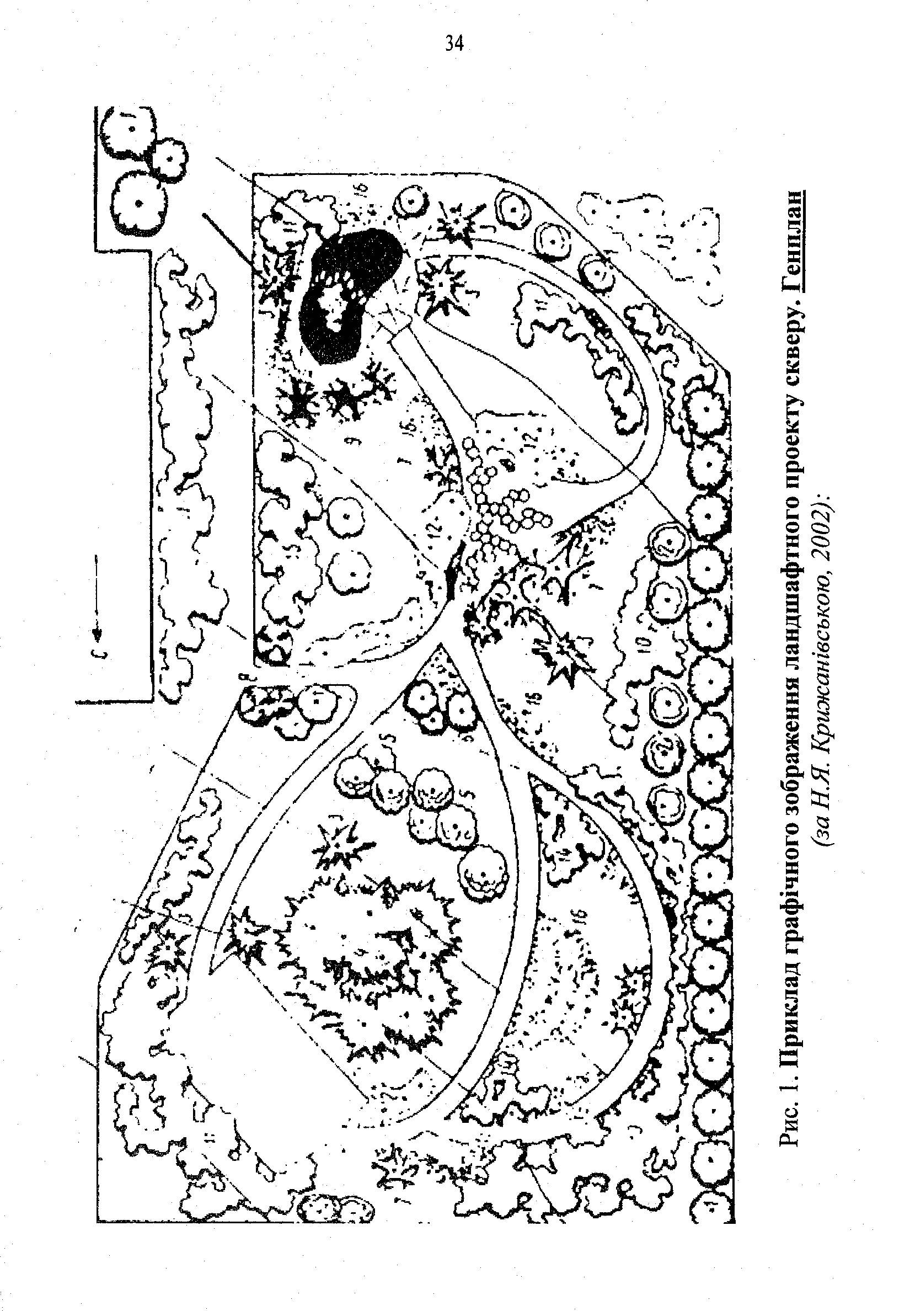
Рис. 1 Приклад графічного зображення ландшафтного проекту скверу. Генплан
(за Н.Я. Крижанівською, 2002)

Генеральний план виконується на топогеодезичній підоснові чи на опорному плані. Якщо об'єкти реконструюються, на кресленні показують існуючі зелені насадженні і ті, що планують садити, з позначенням типу посадок (дерева, кущі, квіткові і трав'янисті рослини, газони, водойми, дорожньо-стежкова мережа площадки, малі форми, споруди, входи). Показують габарити споруд, площадок, ширину основних доріг , горизонталі рельєфу. Всі споруди та планувальні елементи на плані нумеруються (рис. 1). На генеральному плані повинен бути напис «Генеральний план...». На поле креслення наносять: експлікацію (додатки К, Л), умовні позначення, розу вітрів, техніко-економічні показники зовнішнього благоустрою та озеленення і специфікацію малих архітектурних форм та елементів художньо-декоративного оформлення.
Розгортки ландшафтного об'єкту
Розгортки ландшафтного об'єкту, поперечні профілі виконуються в масштабах 1:200; 1:500. Вони дають уяву про загальну композицію ландшафтного об'єкту, вертикальні і горизонтальні членування, світлотіньові характеристики, про зв'язки малих архітектурних форм з оточуючим простором. На цих кресленнях дається об'ємне рішення насаджень та споруд, а також вертикальне планування території.
Проект вертикального планування
Проект вертикального планування складається на основі генерального плану, методом профілей через 0,1 м. При проектуванні вертикального планування необхідно особливо ретельно турбуватися про збереження ґрунтового і рослинного покриву природного рельєфу місцевості.
На схемі вказується проектне зображення поверхонь ділянок, доріжок, підпорок стінок, укосів, сходів, терас. На полях креслень показують конструктивні розміри споруд і наводять специфікацію за елементами.
До складу проекту включається картограма земляних робіт, де вказують місце і об'єми переміщення ґрунту (зрізання і підсипання), а також об'єму ґрунту, що виймається при будівництві доріжок, майданчиків, котлованів під елементи благоустрою (додаток М).
До складу робочої документації входять також креслення зовнішнього благоустрою з прокладанням проектів малих архітектурних форм, предметів обладнання, підпорних стінок, дорожніх покрить і креслень мереж водо-, електро-, газопостачання, каналізації, теплофікації.
Дендрологічний план
Дендрологічний план виконують на основі генерального плану і, як правило, у тому ж масштабі (рис. 2).
Він є основним кресленням будь-якого ландшафтного об'єкту. При цьому позначення насаджень, що проектуються, повинні відрізнятися від існуючих. Однорідні дерева в групах, масивах, рядових насадженнях зазвичай відмічають точками і поєднують лініями, а поруч з ними у вигляді дробу розміщують показники: у чисельнику - номер за відомістю посадкового матеріалу, в знаменнику - кількість рослин у групі, ряду, масиві. План доповнюється умовними позначеннями і асортиментною відомістю посадкового матеріалу (додатки Г, Д, Е).

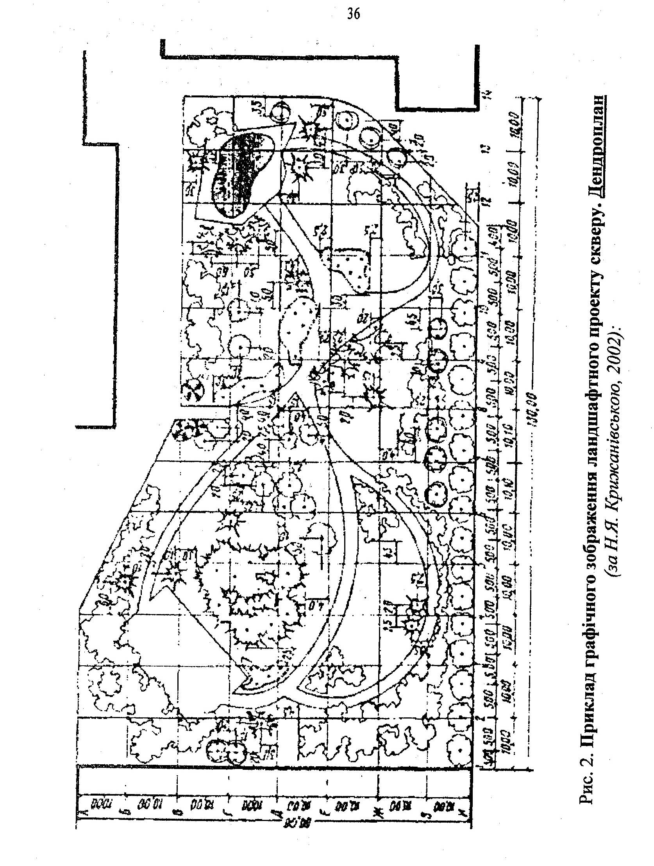
Рис. 2 Приклад графічного зображення ландшафтного проекту скверу. Дендроплан (за Н.Я. Крижанівською, 2002)

Зразки умовних позначень насаджень, видів рослин у насадженнях, що застосовуються у дендропланах представлені на рис.3.
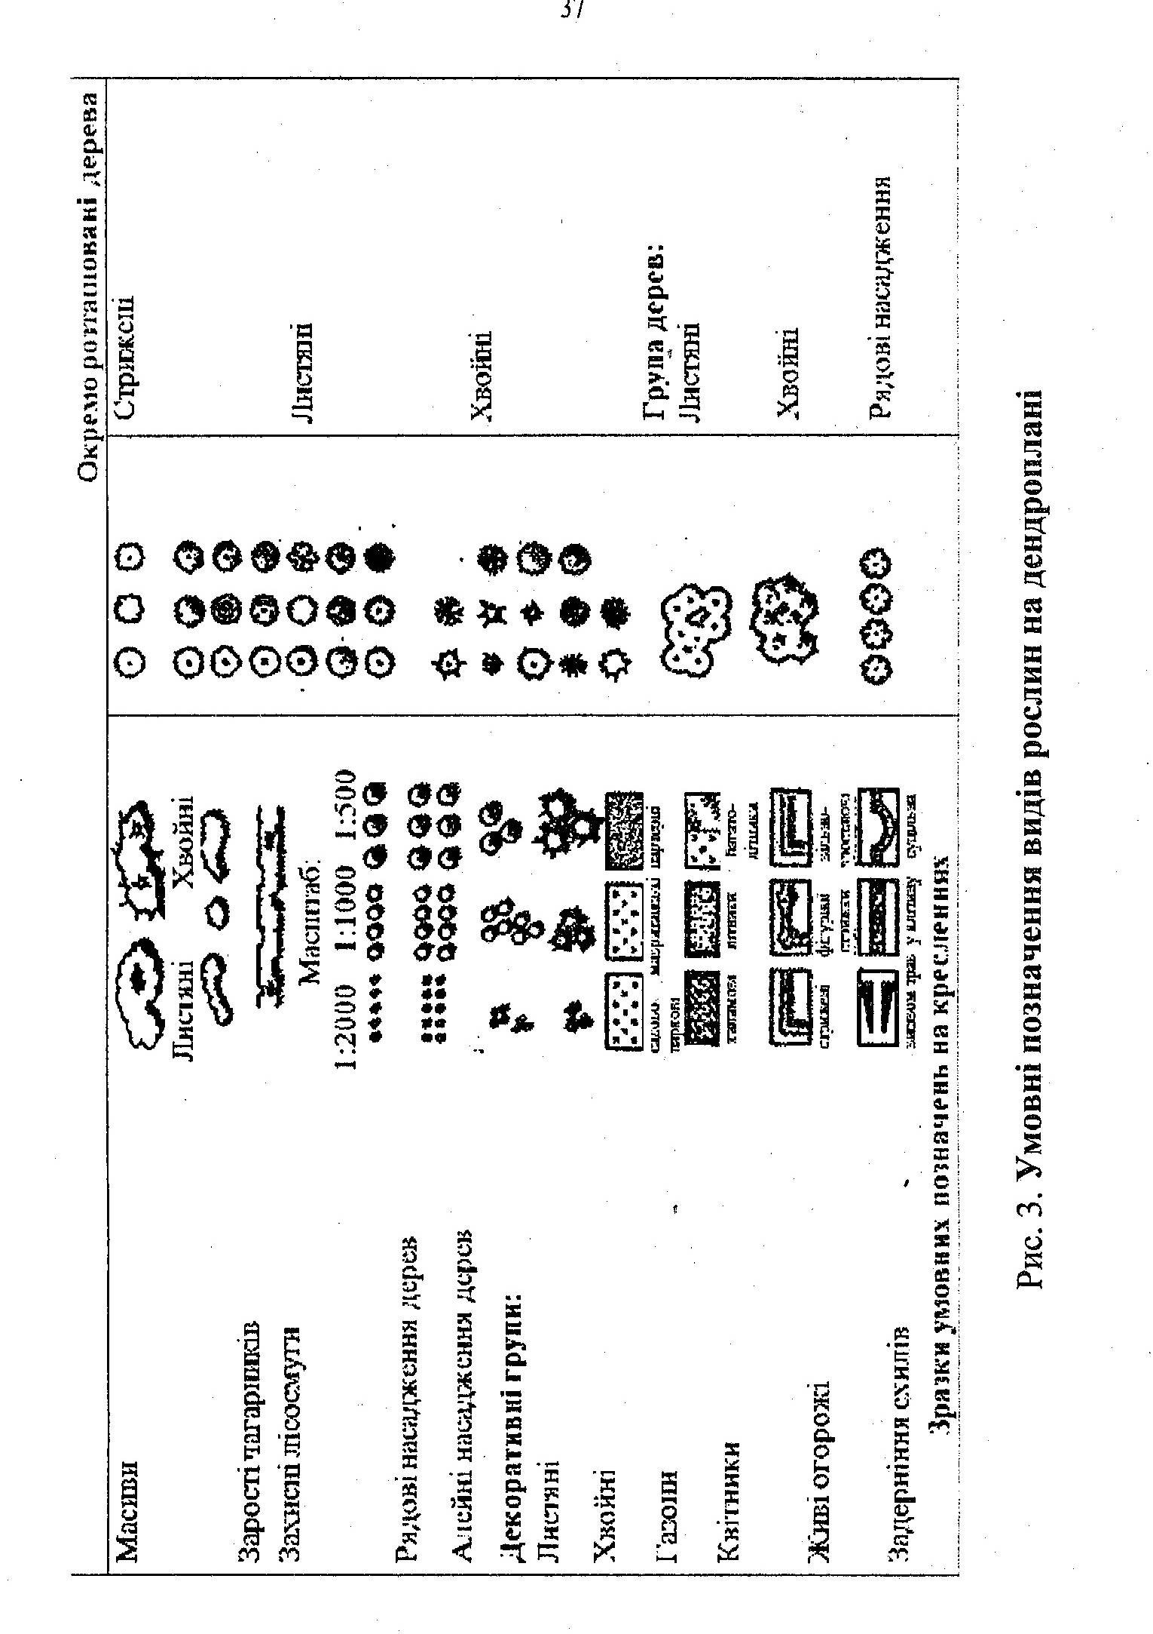
Рис. 3. Умовні позначення видів рослин на дендроплані

Приклади зображення дерев у плані та силуети основних крон дерев, що використовуються у ландшафтному проектуванні зображені на рис.4 та 5.
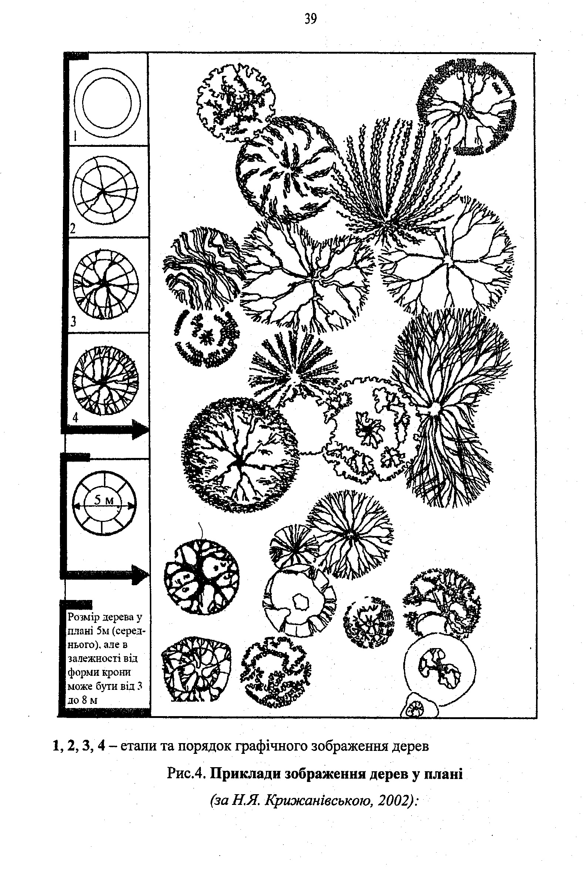
Рис. 4. Приклади зображення дерев у плані (за Н.Я. Крижанівською, 2002)
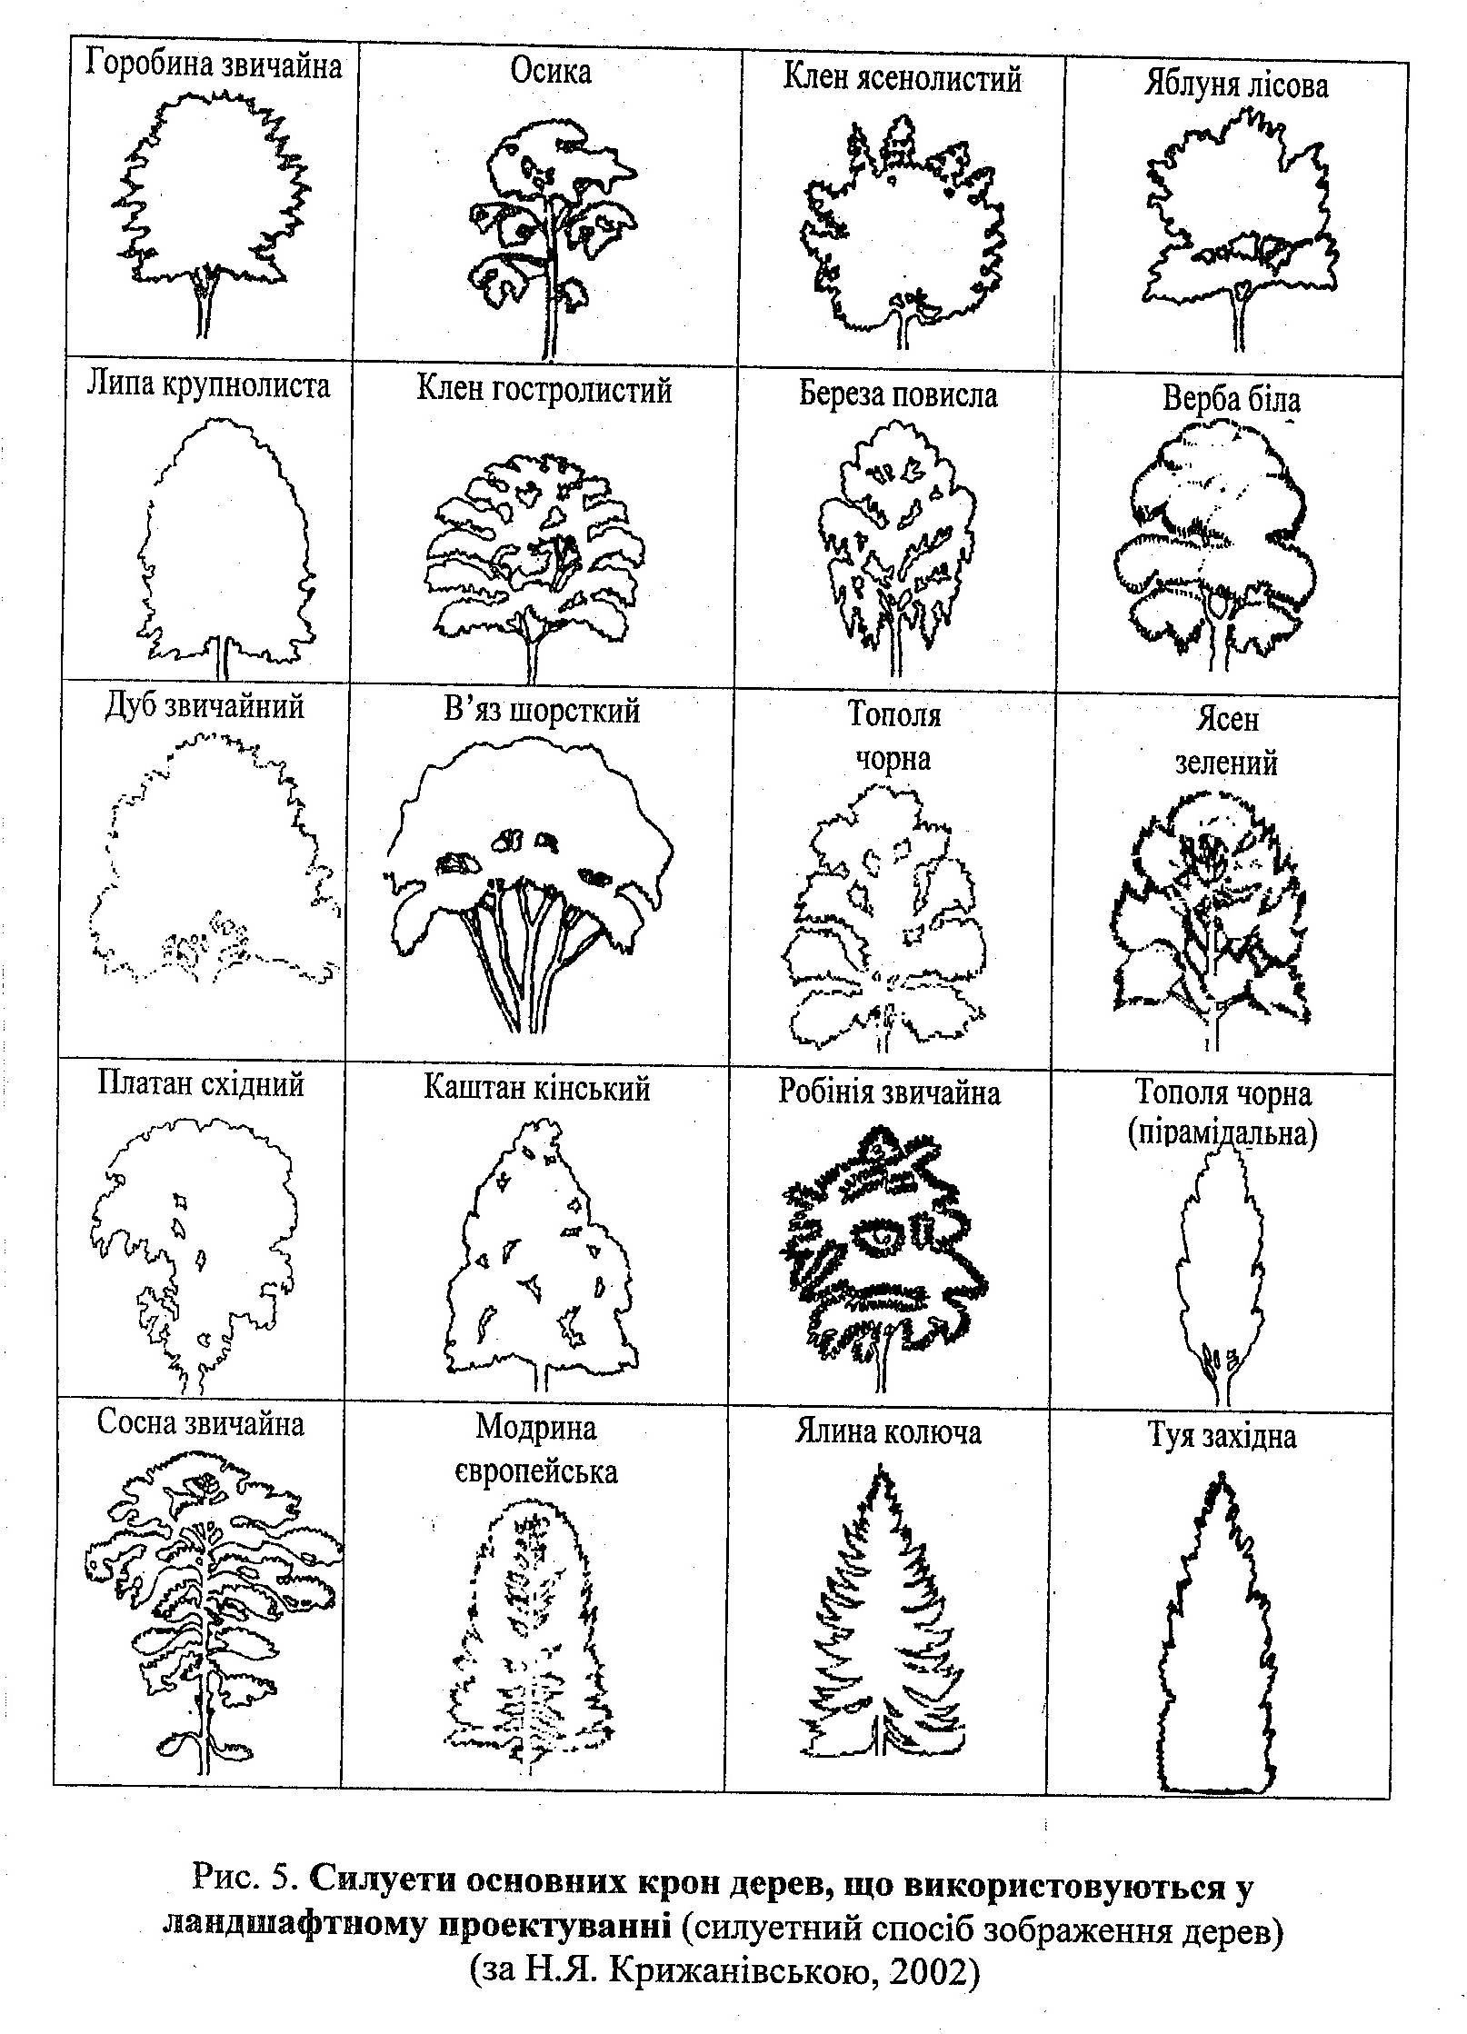
Рис. 5. Силуети основних крон дерев, що використовуються у ландшафтному проектуванні (силуетний спосіб зображення дерев) (за Н.Я. Крижанівською, 2002)

Показується квіткове оформлення і детально розробляється в робочих кресленнях. На крупні важливі об'єкти складається спеціальний проект квіткового оформлення.
При роботі над дендропланом необхідно виходити із наступних положень:
- уникати великої кількості і асортименту декоративної рослинності;
- розміщувати декоративні рослинні угрупування з урахуванням їх сприйняття з доріжок і алей;
- направляти увагу відвідувачів на певний пейзаж ;
- чергувати відкриті і закриті простори (мінімальний розмір простору при сприйманні у русі 150-200м);
- основною формою відкритих паркових просторів вважати газони;
- відкриті простори орієнтувати на схід - захід (північний схід -південний захід);
- уміло використовувати живоплоти, що вносять у паркові композиції лінійні і об'ємні геометричні елементи;
- квіткове оформлення планувати у вигляді крупних однокольорових плям або у гармонічно підібраних сполученнях у найбільш відповідальних об'єктах;
- враховувати можливість механізації робіт при створенні і експлуатації насадження.
При роботі над реконструкцією зелених насаджень старовинних парків, садиб необхідно прагнути максимально відновити їх початкову композицію, а потім вирішувати питання сучасного користування.
Склад і зміст робочих креслень. Основними кресленнями на роботи з озеленення території є:
- роздріблене креслення;
- посадкове креслення насаджень;
- креслення деталей з устрою партерів, квітників, альпійських горок.
1. Роздріблене креслення
Роздрібнене креслення складають із точного перенесення проектних елементів садово-паркового об'єкта в натуру, тобто для планування доріжок, басейнів, малих архітектурних форм на місцевості (рис. 6). Його виконують у масштабі 1:500, але для квіткового оформлення креслення виконують у масштабі 1:20 - 1:10.
Для розробки креслення з генплану знімається копія на кальку без проектованих зелених насаджень та горизонталей. На копію наносять межі об'єкту, дорожньо-стежкову мережу, площадки, капітальні та тимчасові споруди, крупні дерева, валуни, мережі комунікацій - тобто всі запроектовані та існуючі планувальні елементи, до яких можна прив'язатися. Роздрібнене креслення виконують методами: ординат, квадратів, теодолітного ходу.
До розбивних осей креслення методом прямокутних координат прив'язую всі елементи планування об'єкту і вказують відстані і розміри.
Для квітників простого рисунку роздрібнене і посадкове креслення розташовують на одному кресленні, яке ділять на дві половини (рис.7).
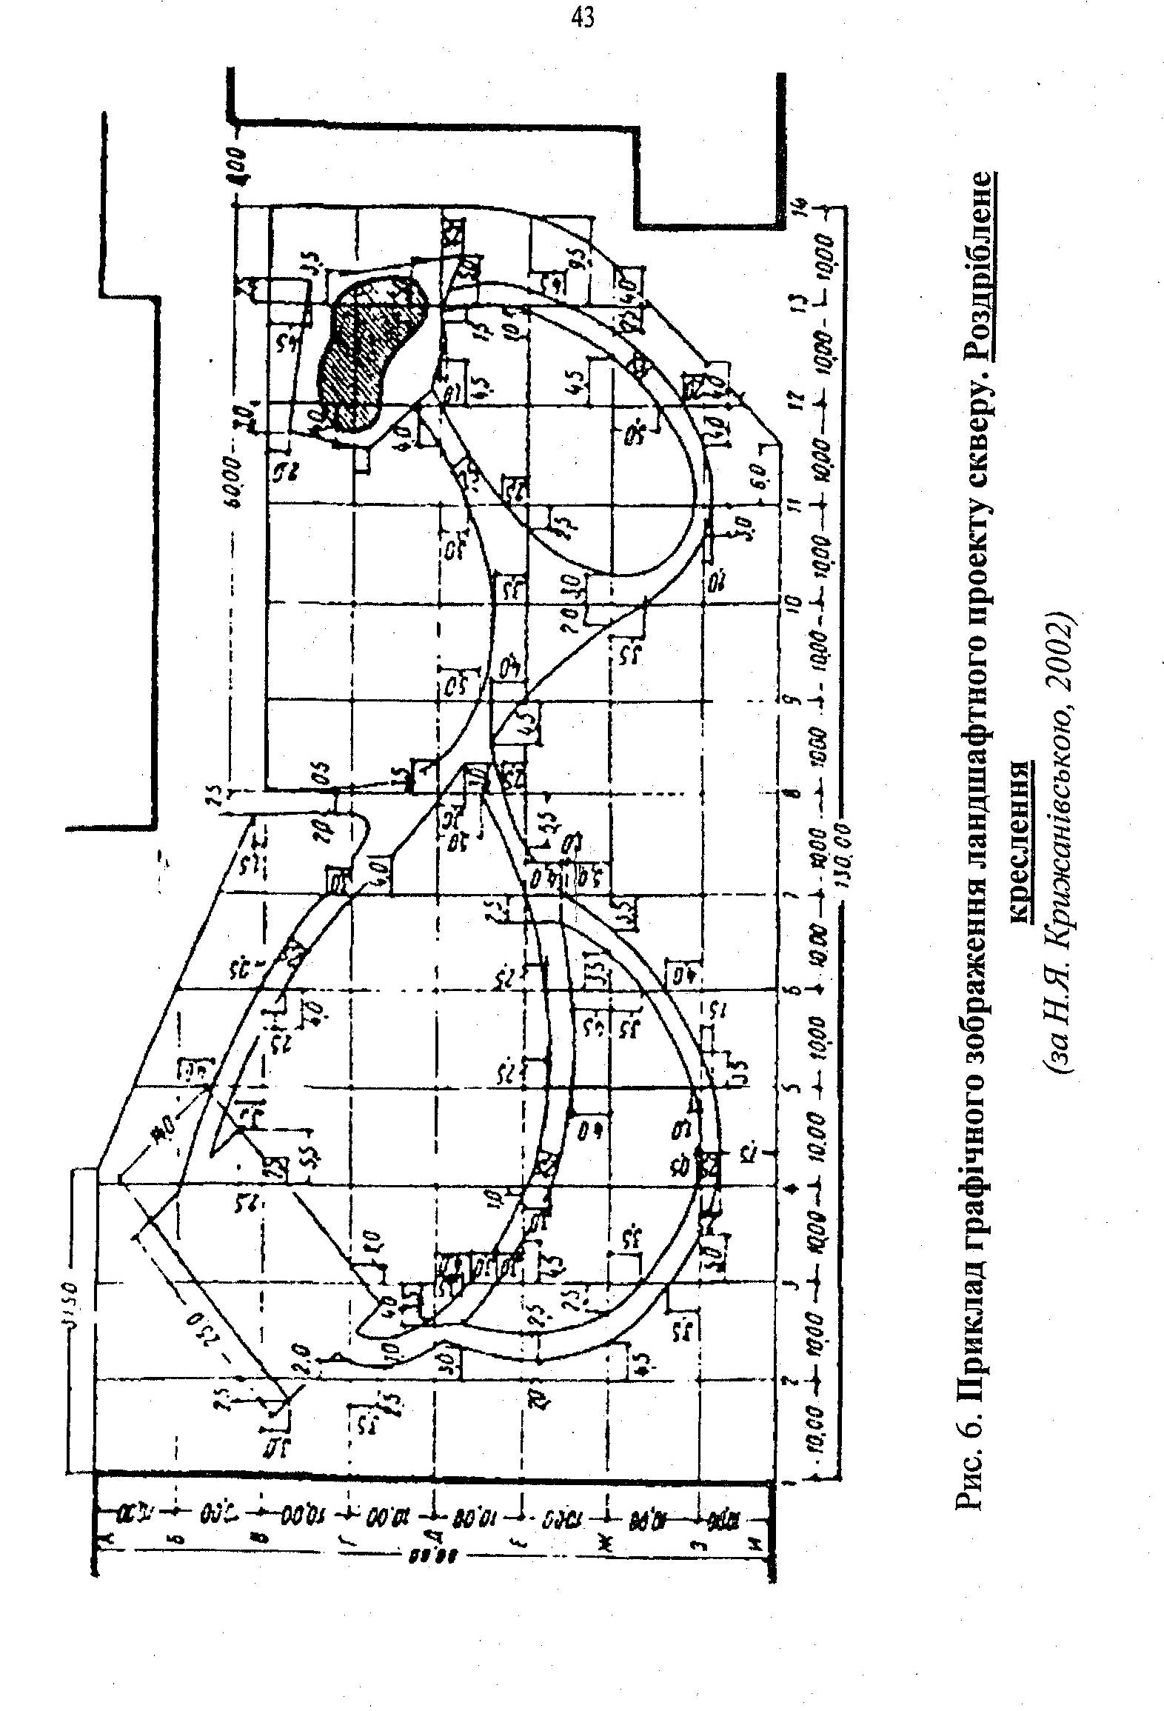
Рис. 6. Приклад графічного зображення ландшафтного проекту скверу. Роздріблене креслення (за Н.Я. Крижанівською, 2002)

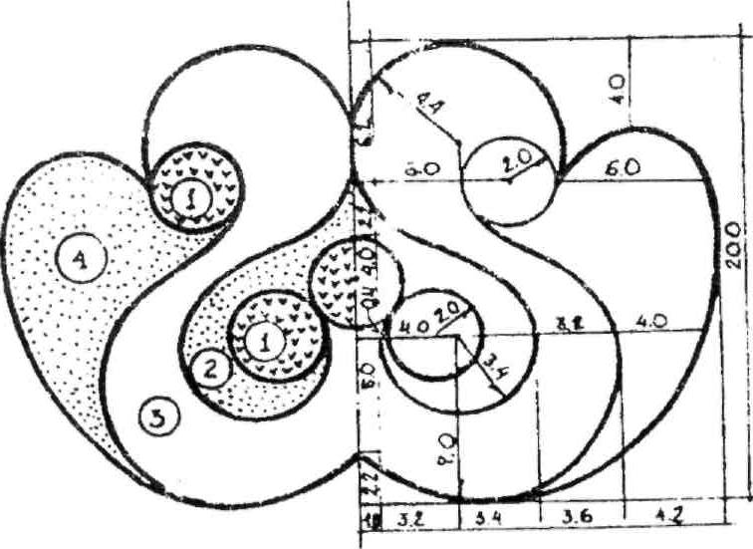
Рис.7. Роздрібнене посадкове креслення квітника (за Ю.В. Лихолатом, А.В.Свинцицькою, 1992):

Для квітників складної конфігурації з великим асортиментом рослин виконують два креслення, при цьому вони можуть бути зображені на одному аркуші.
На першому виконується рисунок із зазначенням асортименту. Кожна ділянка квітника, що відведена для заповнення рослинами даного виду, сорту, позначається порядковим номером, під яким в асортиментній таблиці вказується назва рослин, вік, площа, яку вони займають, схема посадки (табл.1). На другому роздрібному кресленні виконуються той же рисунок і вказуються розміри членування, радіусів заокруглень тощо.

Таблиця 1. Асортиментна таблиця проектних квіткових рослин

Назва рослин | Площа, м² | Кількість рослин, шт. | Схема посадки, см
Чорнобривці відхилені сорт «Оранж фламме» | 15 | 750 | 15x15
Айстра карликова | 10 | 500 | 15x15
Агератум мексиканський | 15 | 750 | 15x15

Посадкове креслення
Посадкове креслення (план котлованів) служить для прив'язки в натурі місць посадок дерев, кущів, квіткових рослин та висіву газонних трав. Його виконують на кальці звичайно в масштабі генплану (1:500). На креслення наносять всі існуючі та запроектовані будівлі, площинні планувальні елементи без горизонталей, існуючу рослинність та місця посадок запроектованих дерев та кущів.
Місця посадок поодиноких екземплярів чи групових посадок вказують відповідними умовними позначками: для дерев - кружечками діаметром 3 мм. Місця посадок однакових видів з'єднують тонкими лініями і виводять позиційну лінію, де вказують: в чисельнику номер виду за ідентифікаційними кодами, в знаменнику кількість рослин даного виду. Поодинокі рослини позначають номером, який визначає даний вид за ідентифікаційними кодами.
Місця посадки дерев і кущів прив'язують до базисних ліній або до існуючих чи запроектованих брівок доріг, доріжок, огорож, будівель та вказують відстані у метрах між посадковими місцями.
Запроектовані масиви виділяють умовними позначеннями та вказують схему посадки дерев і кущів.
Для квітникового оформлення такі креслення виконують методами ординат (для невеликих ділянок з малою кількістю посадкових місць) або квадратів (для великих відкритих площ з великою кількістю видів).
Для розробки в натурі садивних ям (для дерев) і котлованів (для чагарників) на садивному кресленні наносяться розміри (довжина, ширина) масивів, ґрунтової посадки.
На садивному кресленні розташовують відомість об'єктів садивних робіт, в якій вказують номер виду на плані, назву виду чи форми, кількість екземплярів, вік садивного матеріалу, розмір садивної ями та її об'єм умовні позначення (додаток Н), для квітників чи газону - площу, джерела отримання садивного матеріалу.

ОФОРМЛЕННЯ ДИПЛОМНОЇ РОБОТИ (проекту)

Оскільки дипломна робота (проект) - це документ, який подається на розгляд компетентним бакалаврам для виносу рішення про відповідність студента науковій кваліфікації, на яку він претендує, вона повинна відповідати не лише науковим вимогам, але й певним технічнім та естетичним нормам.
Редакційні вимоги
Робота повинна викладатися так, щоб її міг зрозуміти бакалавр не лише даної, але й суміжної області. Слід уникати термінологічних зловживань. Якщо використовується не загальновідоме скорочення, його зміст пояснюється при першому згадуванні. Одиниці вимірів бажано задавати у системі СІ
Робота повинна бути надрукована на одному боці білого паперу формату А4 (210 х 297мм) через 1,5 інтервали. Допускається друкування через 2 інтервали. Поле повинно бути з чотирьох боків аркуша. Розмір лівого поля - 35 мм, правого - не менше 10 мм, верхнього - не менше 15 мм, нижнього -20 мм.
Нумерація сторінок, повинна бути наскрізною, першою сторінкою є титульна сторінка, другою - завдання, третьою - зміст і т.д. Номер сторінки проставляють арабськими цифрами у правому верхньому куті. На сторінці 1 (титульна сторінка) номер сторінки не ставлять.
Кожен розділ роботи слід починати з нової сторінки. щоб відокремити назву розділу (підрозділу). Розділи повинні мати нумерацію для кожного підрозділу в своїх межах. Номер підрозділу складається з номеру розділу та підрозділу, які відокремлені крапкою. В кінці номеру підрозділу також ставлять крапку.
Наприклад: 1.2. другий підрозділ першого розділу, а 2.1.3. (третій пункт першого підрозділу другого розділу).
Найменування розділів друкується симетрично тексту у вигляді заголовку великими літерами, підрозділів - малими (крім першої великої). Крапку в кінці заголовку не ставлять. Якщо назва розділу складається з двох речень, їх розділяють крапкою. Назви підрозділів та розділів повинні бути за можливістю короткими. Скорочення у словах не допускається.
Відстань між заголовком розділу і підрозділу повинна бути 2 інтервали (10 мм). Між заголовками підрозділу і текстом інтервали 15-17 мм. Відстань між текстом та заголовком наступного розділу повинна бути інтервалом в 17 мм.
Абзаци у тексті починаються відступом. Слід уникати коротких абзаців в 1 - 2 рядки, а також тих, що займають цілу сторінку. Не можна виділяти абзац збільшенням інтервалу між сусідніми рядками.
При написанні формул та рівнянь необхідно зараз же надавати розшифровку тих символів, що входять до них.
Не можна використовувати математичні знаки <, >, =, №, % без цифр. Дробові значення пишуться лише цифрами.
Основні написи у дипломній роботі проектного спрямування
Всі листи графічної частини, за винятком титульного аркушу і аркушів завдання, і листи графічної частини дипломного проекту повинні мати основні написи, розміщенні у правому нижньому куту. На аркушах формату А4 основні написи розміщують тільки вздовж короткої сторони.
Основні написи згідно ДЕСТ 2.104-68 призначені для креслень і схем:
- для першого або заголовного аркушу текстових конструкторських документів;
- для наступних аркушів креслень, схем і аркушів текстових конструкторських документів;
Зміст розміщення і розміри граф основних написів повинні відповідати формам, наведеним у додатку на рисунках. Основні написи, додаткові графи до них і рамки виконують суцільними основними і тонкими лініями згідно з ДЕСТ 2.303-68.
У графах основного напису (номер граф на рисунках наведені у дужках) вказують (табл. 2):
- у графі 1 - тему дипломного проекту і назву документу. На кресленнях і схемах назва документу - це назва викресленого виробу (плану, схеми, фрагменту, деталі тощо), у пояснювальній записці - «Пояснювальна записка». Назву документу слід написати меншим шрифтом і в окремому рядку;
- у графі 2 - позначення документу;
- у графі 3 - позначення матеріалу деталі (графу заповнюють лише на
кресленнях деталі);
- у графі 4 - літеру, присвоєну даному документу (навчальним документам літера не присвоюється);
- у графі 5 - масу виробу згідно з ДЕСТ 2.109-73;
- у графі 6 - масштаб (проставляється відповідно до ДЕСТ 2.302-68 і ДЕСТ 2.109-73);
- у графі 7 - порядковий номер аркуша;
- у графі 8 - загальну кількість аркушів документу (графу заповнюють тільки на першому аркуші);
■ у графі 9 - перші букви назви навчального закладу і шифр групи, який складається із скороченої назви спеціальності; через дефіс - номеру групи і року вступу до навчального закладу (дві останні цифри). Наприклад, СПГ і ЛА- 2-05. Назва навчального закладу і шифр групи пишуться у два рядки. Шрифт назви навчального закладу повинен бути більшим, ніж шрифт шифру групи;
■ у графі 10 - характер роботи, яку виконує особа, що підписує документ. Вільний рядок заповнюють за розсудом розробника, наприклад: «Зав. кафедри»;
■ у графі 11 - прізвища осіб, які підписали документ;
■ у графі 12 - підписи осіб, прізвища яких вказані у графі 11;
■ у графі 13 - дату підпису документу;
■ у графі 14... 18 - графи таблиці змін, що заповнюються відповідно до вимог ДЕСТ 20503-74
Складання цифрових таблиць
Дуже важливо правильно відібрати матеріал, якій доцільно подати у вигляді таблиць або рисунків.
Таблиці у стислій формі наглядно показують результати кількісних спостережень. На усі таблиці повинні бути посилання в тексті. Слово таблиця пишуть повністю, якщо вона в тексті одна і не має номеру. Якщо таблиця має номер, то слово таблиця скорочується. Якщо на таблицю посилаються другий раз, то пишуть див. таблицю (вказують номер таблиці). Бажано розташувати таблицю після першої згадки про неї у тексті. Але якщо це за технічними причинами незручно, то її можна розмістити і на іншій сторінці до згадки про неї або після.
Кожна таблиця повинна мати свій номер. Номер таблиці складається із номеру розділу та порядкового номеру таблиці, що розділяються крапкою. Можлива також наскрізна нумерація. Кожній таблиці дається назва, яка інформує про її зміст. Назва таблиці повинна бути чіткою, відповідати цифровому матеріалу, що в ній є.
Усі таблиці будуються за одним і тим же принципом. У їх складі розрізняють шапку, бокові рядки та графи (табл.3).

Таблиця 3. Зразок оформлення таблиці

Таблиця…
Назва таблиці

 | Шапка таблиці
Бокові рядки | Графи таблиці | Рядки таблиці

У шапці наводять узагальнену назву заголовків рядків, горизонтальних рядків та граф, вертикальних рядків. Іноді, якщо потрібно, у таблицю вміщується додаткова графа «Примітки», у якій подаються пояснення до даних того або іншого ряду.
Якщо частина таблиці переноситься на іншу сторінку, заголовок пишуть лише над першою частиною, над наступними частинами пишуть «Продовження табл. (вказують номер)» і т.д.
Назви граф таблиць повинні бути такими, щоб не було потреби звертатися за їх поясненням у текст. Разом з тим, вони повинні бути достатньо короткими. Заголовок граф таблиць починають із великої літери, а підзаголовки, якщо вони складають єдине речення разом із заголовком - з малих. Підзаголовки, які мають самостійне значення, пишуть з великої літери. Допускається заголовки та підзаголовки таблиць друкувати через один інтервал.
Якщо цифрові дані в графах таблиці виражені в різних одиницях, то їх вказують в голові кожної графи. Якщо всі параметри, що розміщені в таблиці, виражені в одній одиниці (наприклад в мм), скорочене позначення одиниці вміщують у назві таблиці.
Кількість знаків та всіх цифр після коми повинно бути однаковим. Якщо цифри мають різну кількість знаків (наприклад із десятими та сотими долями), недостатню кількість знаків у перших доповнюють необхідною кількістю нулів. Якщо цифри або інші дані повторюються, їх не можна замінювати лапками. Якщо рядок графи не містить цифр, замість них ставлять прочерк. Додаткові роз'яснення по таблиці подаються або у тексті, або під таблицею. Наприклад, «Вік рослин 15 днів, температура 24°С» і т.д.
Подання ілюстрацій
У наукових роботах всі ілюстрації мають назву рисунків (карти, графіки, діаграми, малюнки у вузькому розумінні слова). Рисунки часто несуть основне змістовне навантаження. Мабуть за наглядністю та сконцентрованістю інформація рисунка є найбільш вдалою. Особливо важливого значення рисунки набувають тоді, коли досліджується вплив яких-небудь факторів на висоту рослин, ушкодження листків, формування генеративних органів. Вони нумеруються послідовно у межах розділу. Номер рисунка повинен складатися із номеру розділу та порядкового номеру самої ілюстрації, які розділяються крапкою, наприклад, перший рисунок другого розділу позначається як рис. 2.1.. Разом з тим можлива і наскрізна нумерація рисунків, незалежно від положення їх в тих чи інших розділах роботи. Якщо рисунок один, його позначають «Рисунок», номер не ставлять. Рисунок повинен мати всі підписи, що дозволяють правильно зрозуміти його зміст. Графіки надаються обов'язково із вказівкою змісту та розміру величин, що відкладені на осях координат, нумерацією кривих та умовними позначеннями. На графіках експериментальних кривих необхідно наносити всі точки, що відповідають отриманим даним. Якщо точки, за якими будується крива, являють собою середні величини, бажано навести інтервали у вигляді відрізків, що проходять через точки паралельно осі координат.
У випадку, коли на одному графіку зображені дві чи більше функціональні залежності, допускається позначення цих залежностей різними видами ліній: суцільними, штриховими, тощо.
На фотографіях та картах повинні бути відомості про масштаби зображення, якщо знання розмірів об'єкту має значення для розуміння роботи.
Наводити рисунки, діаграми, графіки, що повторюють таблиці, неможна. При вирішенні того, на чому слід зупинитися, необхідно пам'ятати, що таблиця дає більш точні значення величин, але менш наглядні при порівняні з рисунком, особливо, коли мова йде про виявлення тієї чи іншої закономірності.
Рисунок в роботі є таким же точним як фотографія, але відрізняється від неї особливим доопрацюванням та чіткім графічнім описанням тих деталей, які знаходяться в центрі уваги дослідника.
Фотографії наклеюються верхнім кінцем на стандартний аркуш паперу, який потім вкладається у відповідне місце роботи. На сторінці, на заздалегідь наміченому місці до наклеювання фотографії, друкується підпис. Не можна наклеювати фотографії силікатним клеєм, який викликає їх псування. Для цього придатний клей ПВА або крохмальний.
Якщо у тексті дипломної роботи є декілька рисунків, що можна об'єднати загальною назвою та розмістити на одному аркуші, допускається присвоєння їм одного номеру. Кожен варіант ілюстрації необхідно позначити малими буквами алфавіту.
Ілюстрації розміщуються так, щоб їх було зручно розглядати без повороту роботи або при повороті за годинниковою стрілкою. Якщо робота супроводжується великою кількістю ілюстрацій, які не обов'язкові для розуміння тексту, їх слід внести у додаток. На всі ілюстрації необхідно робити посилання в тексті. Після друкування тексту обов'язкова його ретельна перевірка та виправлення всіх помилок.
Формули
Найбільш концентрованою формою подачі інформації є математичні моделі між вивченими явищами, що зображуються у вигляді формул. їх одержують у результаті проведення статистичного аналізу інформації. Під кожною формулою подають у стовпчик розшифровку її символіки в послідовності літературних позначень, в якій вони наведені у формулі. Нумерують формули арабськими цифрами в дужках в обсязі всієї роботи.
Наприклад, У = а + вх, (1)
Де У - квіткова продукція при застосуванні добрив, шт./м²;
а - квіткова продукція без застосування добрив, шт./м²;
в - приріст квіткової продукції від внесення 1 кг/га мінеральних добрив, шт./м²;
х - доза мінеральних добрив, кг/м².
Посилання у тексті на порядкові номера формул дають у дужках, наприклад: у формулі 1.
Складання списку літератури
До списку літератури входять всі використані літературні джерела. їх розміщують за чергою появи у тексті. Необхідно слідкувати, щоб літературні джерела не повторювались. Відомості про книгу (монографію, підручник, довідник) повинні включати прізвище, ім'я та по батькові автора, заголовок книги, місце видання, рік видання, кількість сторінок.
У процесі бібліографічного опису застосовуються такі умовні розділові знаки:
. - (крапка і тире) передує кожній області бібліографічного описання, крім першої (ім'я і назва);
Згідно ДСТУ умовній розділовій знак крапки та тире можна замінювати крапкою;
. (крапка) ставиться у кінці скорочень «Т.», «Вип.», «Ч.»;
, (кома) ставлять перед кожним наступним прізвищем у заголовку між найменуванням видавництва та роком випуску;
: (двокрапка) ставлять між найменуванням видавництва або видавничою організацією;
; (крапка з комою) відділяє прізвища авторів від редакторів, назву місця видання;
/ (коса похила риска) перед відомостями про укладачів, редколегією що видають збірник;
// (дві косі похилі риски) - перед найменуванням серійного збірника, видавництва, журналу, газети. Цей розділовий знак замінює слова «У кн.», «У зб.»;
« » (лапки) в бібліографічному описі не ставлять.
Бібліографічний опис формується згідно ДСТУ ДЕСГ 7.1:2006 «Система стандартів і інформації, бібліотечної та видавничої справи. Бібліографічний запис. Бібліографічний опис. Загальні вимоги та правила складання».
Нижче наведені приклади оформлення бібліографічних описів.
Стандарти: ДСТУ 3404 - 96. Лісівництво. Терміни та визначення. -Київ: Держстандарт України, 1997. - 44с.
Один або два автори: Коновалова Т.Ю., Шевырева Н.А., Луковичные для сада. - М.: АСТ: Астрель, 2005 - 269с.
Три автори:
Зміна морфологічних показників троянд під впливом антиоксидантів за умов постійної дії промислового забруднення / Бессонова В.П., Дубова О.В., Іванченко О.Є.// Питання біоіндикації та екології. - В. 13, №1 - Запоріжжя; Просвіта, 2008 -С.9- 18.
Чотири автори і більше: Довідник квітникаря любителя / Черевченко Т.М., Капустян В.В., Яременко та ін. - К.: Урожай, 1994. - 368с.
Стаття у журналі: Дубина Д.В., Устименко П.М. Карта рослинності заповідного масиву «Долина нарцисів» (Закарпатська обл.) // Укр. ботан. журн. - 2007. - Т.64, №4. - С.553-558
Матеріали конференцій, з'їздів: Ільєнко О.О. До питання про покращення стану гіркокаштанових насаджень в умовах урбанізованого середовища // Рослини та урбанізація Мат. І-ї міжнародної науково-практичної конференції (м. Дніпропетровськ, 21-23 листопада 2007 р.) - Дніпропетровськ: ТОВ ТВГ Куніца, 2007. - С.33-34.
Автореферати дисертацій: Бичков С.А. Інтродукційний потенціал Pinus pallasiana D Don. і Ріnus sulvestris L. у техногено забруднених територіях Приазов'я: автореф. дис. на здобуття наукового ступення канд. біологічних наук: спец. 03.00 05 «Ботаніка»/ С.А. Бичков. - К. - 2000 - 19с.
Каталоги: Межгосударственные стандарты: каталог: в 6 т. / Сост. Ковалева И.В., Павлюкова В.А.: ред. Иванова В.Л. - Львов: НТУ «Леонорм-стандарт», 2006. - (Серия «Нормативная база предприятий»)
- Т. 5 - 2007 - 264с.
- Т. 6 - 2007 - 277с.
Кодекси: Лісовий кодекс України // Збірник законодавчих актів України про охорону навколишнього середовища. - Чернівці: Зелена Буковина, 2004. -с.442 - 479.
Якщо подається посилання на роботу, яка не читалася, то вказується джерело, за яким вона цитується.
Не можна включати в перелік ті джерела, на які немає посилання в тексті роботи. Не рекомендується включати енциклопедичні словники, газети та науково-популярні книги.

ПІДГОТОВКА ДО ВИСТУПУ НА ЗАСІДАННІ ДЕК
Підготовка до захисту роботи починається з розробки виступу за результатами у формі усної доповіді, яка покликана розкрити сутність, теоретичне і практичне значення результатів проведеної роботи, яку сукупно характеризує зміст проведеного дослідження.
Структура доповіді на захисті
У структурному відношенні доповідь можна поділити на три частини, які складаються із рубрик, кожна з яких являє собою самостійний смисловий блок, хоча в цілому вони логічно взаємопов'язані і представляють єдність.
Студент готує доповідь заздалегідь. Доповідь необхідно вивчити напам'ять або майже напам'ять. Її час становить 10 хв. Краще скласти доповідь на 1 - 2 хв. коротшу.
Можна рекомендувати так розподілити час доповіді:
■ Актуальність, мета та задачі роботи, об'єкт і предмет захисту, матеріали дослідження, наукова новизна та значення роботи (1,5-2 хв.).
- Характеристика району досліджень, методи досліджень - 1 хв.:
- Результати та аналіз отриманих результатів - 5 хв.
- Стислі висновки роботи та пропозиції - 1 хв.
До тексту доповіді додають додаткові матеріали (схеми, таблиці, графіки, діаграми і т.д.), які необхідні для доказу висунутих положень, зроблених висновків і запропонованих рекомендацій.
Коли текст виступу на захист роботи складено, необхідно написати письмові відповіді на зауваження, які містяться в рецензії. Письмова підготовка відповідей необхідна для того, щоб під час захисту зайві хвилювання не могли завадити правильно та спокійно відповідати на них.
У випадку згоди з рецензентом можливі відповіді типу: «Із чим не можна погодитися...», «Вказані недоліки можуть бути виправлені...» або «Я згодний з тим, що...», «Зауваження по роботі досить справедливі...». У випадку незгоди із зауваженнями рецензента, можна заперечувати таким чином: «Я дозволю не погодитися з ...», «У зв'язку із зауваженням хотілося б звернути увагу присутніх на таке...», «Це питання залишається відкритим...», «Факти доводять, що...», «Із зауваженнями не можна погодитися, оскільки...», «Думаю, що це не стосується теми нашого дослідження...».
Відповіді мають бути чіткими і добре аргументованими. Якщо можливі посилання на текст роботи, то слід їх робити. Це надає відповідям переконливості.
Особливу увагу слід звернути на підготовку таблиць, графіків та схем, що містять у собі найбільш значущі результати виконаної студентом роботи. Вони оформлюються таким чином, щоб усі присутні могли без ускладнень бачити деталі графіків і цифри, що на них зображені.
Слід також враховувати і таке питання, як вибір одягу, це важливо для доповідача. Елегантність, підтягнутість слугує гарному враженню на членів ДЕК і присутніх на захисті.

ПУБЛІЧНИЙ ЗАХИСТ ДИПЛОМНОЇ РОБОТИ (проекту)
Захист відбувається на засіданні ДЕК, публічно. Він проходить в обстановці високої вимогливості, принциповості та дотримання наукового етикету.
Засідання ДЕК починається з того, що головуючий оголошує про захист роботи, вказуючи її назву, прізвище, ім'я, по-батькові автора, наукового керівника та рецензента. Далі слово для повідомлення надається самому авторові роботи. Свій виступ він будує на основі вільного викладу раніше підготовленого конспекту доповіді, яка має продемонструвати високий рівень підготовки, ерудицію і здатність доступно викласти результати проведеної роботи. Дуже важливо, щоб мова доповідача була науковою, ясною, грамотною, впевненою та переконливою, гарно аргументованою за змістом, що робить її зрозумілою.
Промова має бути виразною, що залежить від темпу, гучності та інтонації. Не припускається порушення норм літературної мови, зокрема вживання неправильних наголосів.
Автор роботи доповідає за кафедрою, звертаючи увагу на об'єкти, відображені на плакатах та рисунках.
Після виступу надається слово науковому керівнику, у разі його відсутності головуючий зачитує відзив. Члени ДЕК і особи, запрошені на захист в усній формі можуть ставити запитання із проблем роботи, методів досліджень, уточнювати результати і т.д.
У відповіді на поставлені запитання необхідно торкатися суті справи. Автору роботи слід виявити скромність в оцінці результатів своєї роботи і тактовність до тих, хто ставить запитання. Перш ніж відповідати на запитання, необхідно його вислухати, а при потребі й перепитати або навіть записати. Слід враховувати, що чітка, логічна, аргументована відповідь на попереднє питання може виключити наступне.
Інколи виникають нижче наведені ситуації:
- питання зрозуміле і Ви даєте на нього відповідь;
- питання не зрозуміле. Тоді слід попросити уточнити або повторити його, потім відповісти на нього;
- питання зрозуміле, але відповісти на нього ви не можете, у цьому випадку можливі вислови: «Це не входило в завдання даної роботи...», «Це виходить за рамки теми, що нами вивчалась...», «Це питання не розглядалось, на жаль, нами (вказується причина)...», тощо.
Далі надається слово рецензентові (при його відсутності - зачитує рецензію головуючий).
Після закінчення дискусії за бажанням автора роботи йому надається заключне слово, після якого можна вважати, що основна частина процедури захисту завершена.
На закритому засіданні ДЕК підводяться підсумки захисту і приймається рішення про його оцінку («відмінно», «добре», «задовільно», «незадовільно»). Це рішення приймається простою більшістю голосів членів комісії, що беруть участь у засіданні. При рівному числі голосів, голос Голови є вирішальним.
Далі голова ДЕК оголошує присутнім їх оцінки, повідомляє, що кожному хто захистився, присвоєно кваліфікаційний ступінь бакалавра.

Додаток А

(повне найменування вищого навчального закладу)
Факультет______________________________________________________________________
Кафедра, циклова комісія_________________________________________________________
Освітньо-кваліфікаційний рівень___________________________________________________
Напрям підготовки_______________________________________________________________
(шифр і назва)
Спеціальність___________________________________________________________________
(шифр і назва)

Затверджую:
Завідувач кафедри, голова циклової комісії
______________ Мальцева І.А.
«_____»______________201_ р.

Завдання
на дипломний проект (роботу) студенту

(прізвище ім’я по батькові)
  - Тема проекту (роботи) ______________________________________________________________
керівник проекту (роботи)______________________________________________________________
(прізвище ім’я по батькові, науковій ступінь, вчене звання)
затверджені наказом вищого навчального закладу від «____» ____________________20___року №

2. Строк подання студентом студентом проекту (роботи)____________________________________
3. Вихідні дані до проекту (роботи)______________________________________________________ ________________________________________________________________________________________
4. Зміст розрахунково-пояснювальної записки (перелік питань, які потрібно розобити) _____________________________________________________________________________________
5. Перелік графічного матеріал (з точним зазначенням обов’язкових креслень)____________________________________________________________________________
- Керівник дипломного проекту - ____________________________________ __________________________________________________________________
6.Консультанти розділів проекту (роботи)

Розділ | Прізвище, ініціали та посада консультанта | Підпис, дата
 |  | Завдання видав | Завдання прийняв

7. Дата видачі завдання _________________________________________________________________

Календарний план

Пор.  № | Назва етапів дипломного проекту (роботи) | Строк виконання етапів проекту(роботи) | Примітка

Студент _________ ______________________
(підпис) (прізвище та ініціали)

Керівник проекту (роботи) _________ ______________________
(підпис) (прізвище та ініціали)

Додаток Б
МЕЛІТОПОЛЬСЬКИЙ ДЕРЖАВНИЙ ПЕДАГОГІЧНИЙ УНІВЕРСИТЕТ ІМЕНІ БОГДАНА ХМЕЛЬНИЦЬКОГО

(повне найменування інституту, назва факультету (відділення)

(повна назва кафедри (предметної, циклової комісії)

Пояснювальна записка
До дипломного проекту (роботи)

(освітньо-кваліфікаційний рівень)

на тему__________________________________________________________________
___________________________________________________________________________________________________________________________________________________________________________________________________________________________

Виконав: студент____ курсу, групи ______
спеціальності
_____________________________________
(шифр і назва спеціальності)

___________________________________________________
(прізвище та ініціали)
Керівник ____________________________
(прізвище та ініціали)

Рецензент __________________________
(прізвище та ініціали)

________ -20___ року

Додаток В

Відомість інвентаризації насаджень

п/п | Назва виду, форма | Кількість екземплярів | Вік | Висота, м | Діаметр та висота стовбура, см, м | Форма крони | Репродуктивні можливості,  цвітіння,  плодоносіння (цв., пл.) | Абориген (аб), екзот (ек) | Декоративність: стовбур,  листя, плоди, цвітіння  (ст., л., пл., цв. та ін.) | Стан: здорове, зоре, усихаюче (зд., хв., ус.) | Рослинне угруповання
1 | 2 | 3 | 4 | 5 | 6 | 7 | 8 | 9 | 10 | 11 | 12

Вказується вид рослинного угрупування – масив, куртина, група, алея, гай, живопліт, зелена стіна та ін..

Додаток Г
Асортимент дерев та кущів (зведена відомість)

№ п/п | Вид, форма |  | Кількість екземплярів
 | Українська назва | Латинська назва
1 | 2 | 3 | 4
 | Хвойні породи (за алфавітом) Листяні породи (за алфавітом) Хвойні кущі (за алфавітом) Листяні кущі (за алфавітом) Ліани (за алфавітом)
Додаток Д

Асортимент квіткових рослин

№п/п | Вид, сорт | Колір | Строки цвітіння | Кількість
 |  |  |  | шт./м | м² | Всього, шт
1 | 2 | 3 | 4 | 5 | 6 | 7

Додаток Є
Відомість асортименту газонних трав

Категорія газону | Вид злаку | Норма  висіву на м²  в чистому  вигляді | Вмісту суміші,  % | Норма  висіву у  суміші,  кг | Необхідна  кількість  насіння для  облаштування  газонів
1 | 2 | 3 | 4 | 5 | 6
І. Партерний
II. Садово-спортивний
III. Спортивний
IV. Для
задерніння
відкосів

Додаток Е
Техніко-економічні показники об’єкту

Найменування | Кількість | Відсоток від загальної площі | Примітка
1 | 2 | 3 | 4
Загальна площа території, га
Споруди, га
Доріжки та площадки, га
Водні облаштування, га
Рослинність, в т.ч:
-місцева, иіт./га
- екзотична, шт./га
-хвойні, шт./га
-листяні, шт./га
- в алейній посадці, шт./га
- в живій загорожі, пог.м
- вертикальне озеленення,
шт./га
- газон, га
- квітники, м²
Всього |  | 100
Додаток Ж
Розрахунок рекреаційного навантаження об'єкту
Загальне відвідування (Шаг) розраховується за формулою:
П=К«Н,
де К - коефіцієнт одночасного відвідування;
Н - перспективна кількість жителів міста в тис. чол.
Коефіцієнт одночасного відвідування залежить від типу міста, його величини, наявності підприємств із шкідливими викидами, природних якостей території і складає для міських парків 0,10-0,15, а для приміських 0,10-0,20.
Одночасне відвідування парку розраховується за формулою:
Пози. = Кі-Праг/К₂,
де К, - коефіцієнт розподілу відпочиваючих між парками систем озеленення міст (в частинах від загального відвідування).
К₂ - коефіцієнт змінності відпочиваючих.
Коефіцієнт розподілу відпочиваючих по окремих парках встановлюється в залежності від кількості парків, їх розмірів та положення в планувальній структурі міста. Наприклад, якщо на долю парку, що розглядається, приходиться 15% відвідувачів то Кі = 0,15.
Коефіцієнт змінності відпочиваючих для міських парків рекомендується приймати: К₂= 1,3-1,5, для приміських - 1,0-1,2.
В дні свят можливо збільшення кількості відвідувачів в 1,5-2,0 рази. В зимовий період розрахункова кількість відвідувачів зменшується, навесні в 2-3
та восени в 3-4 рази.
Одночасне відвідування парку перевіряється на рекреаційне
навантаження:
Для міських парків Г= Подн/8 <=100 чол./га,
Для приміських парків і"= Подн/8 <=10 чол./га,
де Г- допустиме одночасне відвідування парку; 8 - площа парку, га.
У випадку перевищення щільності відвідування необхідно передбачити Розширення площі парку або підвищення рівня його благоустрою.

Додаток З
Таксаційно-фітоценотична шкала естетичної оцінки фітоценозу
(за В.П. Кучерявим, 2008)

Таксаційно-фітоценотичні | Група в межах | Кількість балів
ознаки | ознаки
Бонітет | І і вище | 3
 | II - III | 2
 | ІУ-У | 1
Вологість ґрунту | Сухі | 2
 | Свіжі | 3
 | Вологі | 2
 | Сирі, мокрі | 1
Характер горбистий | Горбистий | 3
 | Хвилястий | 2
 | Рівний | 1
Ярусність головної синузії | Одноярусна | 1
 | Двоярусна | 2
 | Триярусна | 3
Підріст | Незадовільний | 1
 | Задовільний | 2
 | Добрий | 3
Підлісок | Густий | 1
 | Середньої густоти | 3
 | Рідкий | 2
Трав'янистий покрив | Багатий (50 видів) | 3
 | Середнього багатства (20 - 50 видів) | 2
 | Бідний (20видів) | 2
 | Густий (проективне вкриття 75%) | 3
Густота трав'яного покриву | Середньої густоти (45 - 75%) | 2
 | Рідкий (45%) | 1
Вік деревостану | Молодняк | 1
 | Середньовікове насадження | 2
 | Стигле насадження | 3
Повнота деревостану | 0,8 і більше | 1
 | 0,6 - 0,8 | 2
 | 0,6 і менше | 3
Захаращеність ділянки | Велика | 1
 | Середня | 2
 | Відсутня або незначна | 3
Ознаки ґрунтової ерозії | Значні | 1
 | Незначні | 2
 | Відсутні . | 3
Ознаки ущільнення ґрунту | Помітні | 1
 | Ледь помітні | 2
 | Відсутні | 3
Ознаки ентомо-, фіто- та інших захворювань | Відсутні | 3
 | Ледь помітні | 2
 | Помітні | 1

Додаток І

Емоційна шкала естетичної оцінки фітоценозу
(за В.П. Кучерявим, 2008)

Показники | Подобається  (3) | Байдуже (2) | Не подобається (1)
1. Фітоценоз в цілому (попередня)
2. Структурно-вікові показники:

- продуктивність
- ярусність
- підріст
- підлісок
- трав'яний покрив
- зімкнутість намету
- змішання порід
- вік
3. Просторові показники:  - глибина перспективи  - зручність пересування  - розчленованість  деревостану (групова,  рівномірна, рядова)  - колорит (яскравий,  контрастний або  спокійний)  - фактура дерева (груба,  тонка)  - освітленість  - модуляція виду  (спричиняє почуття  неочікуваності) | ;

Додаток К
Експлікація будинків, споруд, майданчиків, малих
архітектурних форм (проектних)

№п/п | Назва елементу | Примітка (матеріал, тощо)
1 | 2 | 3
1.
2.
3.

Додаток Л
Експлікація будинків, споруд, майданчиків, малих архітектурних форм (існуючих для опорного плану)

№п/п | Назва елементу | Стан (довкілля, незадовільний) | Відповідність  функції об'єкту,  + або -
1 | 2 | 3 | 4
1.
2.
3.

Додаток М

Обсяг земляних робіт

 |  | Обсяг земляних робіт
Ділянка № | Насип, м | Виїмка, м³ | Баланс, м | Примітки
1 | 2 | 3 | 4 | 5
1.
2.
3.

Додаток Н
Асортиментна таблиця проектних деревних рослин

Назва | Кількість, | Вік, | Розмір | Умовні | Примітки
рослини | шт. | роки | садівної ями | позначення
Дерева
хвойні:
Ялина | 12 | 5-6 | Грудка
 |  |  | 0,8 х 0,6
Сосна | 45 | 3-4 | Грудка
кримська |  |  | 0,8 х 0,6
Всього: | 57
Дерева
листопадні:
Липа | 150 | 7-9 | Грудка
серцелиста |  |  | 0,8 х 0,6
Горобина | 115 | 5-7 | Без грудки
звичайна
Всього: | 265
Кущі
хвойні:
Ялівець
казацький | 125 | 3-5 | Грудка  0,5 х 0,4
Туя західна,
форма | 50 | 3-5 | Грудка
кулеподібна |  |  | 0,5 х 0,4
Всього: | 175
Використана література
- Бессонова В.П., Пересипкіна Т.М. Виконання та оформлення курсових та дипломних робіт студентами біологічного факультету / Навчальний посібник. - Запоріжжя, 1999. - 70 с.
- ГОСТ 2.004.-88 Оформление текстових и графических документов на злектронно-внчеслительннх машинах.
- ГОСТ 2.104-68 Основные надписи чертежей и схем.
- ГОСТ 2.106-95 Единая система конструкторской документации.
- ГОСТ 2.106-68 Ведомость пояснительной записки технического проекта.
- ГОСТ 2.302-68 Масштаб основних надписей чертежей и схем.
- ГОСТ 2.303-68 Дополнительные графы основних надписей чертежей и схем.
- ГОСТ 13.1002-80 Машинописные текстове документи
- ГОСТ 20503-74 Подписи. и контроль основних надписей чертежей и схем.
- ГОСТ 7.9-77 Реферат пояснительной записки проекта.
11.ГОСТ 7.12-77 Аббревиатуры в технической документации.
12. ГОСТ 7.110-88 Сокращения слов в технической документации.
13.ДСТУ ДЕ СГ 7.1.: 2006 Система стандартів і інформації бібліотечної і видавничої справи. Бібліографічний опис. Загальні вимоги та правила складання.
- Дипломне проектування у вищих навчальних закладах мінагрополітики України /Т.Д. Іщенко, І.М. Бендера. - К.: Аграрна освіта, 2006. -256 с.
- Загальні вимоги до випускної роботи бакалаврів, бакалаврів і магістрів / Гірок В.В. - ЗДУ, 2001. - 13с.
Іб.Ємельянов І.Г., Браненський Л.П., Михайлович О.А. Методичні рекомендації щодо підготовки, написання та оформлення курсових та дипломних робіт. - Київ.
17.Крижановськая Н.Я. Основи ландшафтного дизайна. - Харьков: Константа, 2002.-214с.
18.Кучерявий В.П. Озеленення населених місць. - Львів: Світ, 2008. – 456 с.
19. Ландшафтне та садово-паркове будівництво. Методичні вказівки для
дипломного проектування для дипломного проектування для студентів спеціальності 7.092.10 «Місце будівництво та господарство» / Тирнов А.Д., Войко Н.Ю. - К.: КНУБА, 2001. - 48с.
20.Методичні вказівки до написання випускної роботи освітньо-кваліфікаційного рівня «Бакалавр» за напрямком 1301 - «Агрономія» / І.Х. Узбек, М.О. Рябченко, О.О. Мицик та ін. - Дніпропетровськ: ДДАУ, 2004. - 27с.
21.Методичні вказівки для розробки випускної кваліфікаційної роботи для студентів спеціальності 6.13040 - Садово-паркове господарство / Укладач: Шукель І.В. - Львів: НЛУУ, 2006. - 44с.
22.Методичні вказівки до дипломного проектування для студентів спеціальності «Садово-паркове господарство» 7.1304.02 / Кушнір А.І., Жирнов А.Д. - К.: Видавничий центр НАУ, 2004. - 43с.
23.Лихолат Ю.В., Свинцицкая А.В. Озеленение городской территории. -Днепропетровск: Изд-во ДГУ, 1992. - 76 с.
24.Олександр Р., Бетстоун К. Дизайн саду. Професійний підхід .... Кладезь- Букс. -135с.
25.Остапенко Б.Ф., Жирнов А.Д. Методические указания по ландшафтному проектированию зелених насаждений городов. - К.: Редакционно-издательский отдел Харьковского СХИ, 2002. - 135с.

